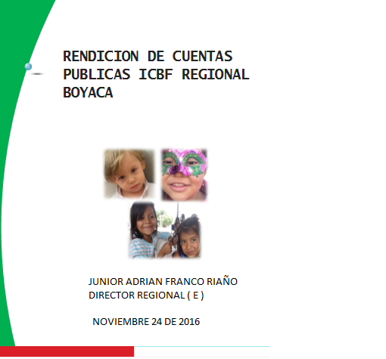

TABLA DE CONTENIDO
Contenido
INTRODUCCIÓN 4
CAPITULO I: MARCO GENERAL 6
1.1. ANTECEDENTES 6
1.2. MARCO NORMATIVO 7
1.3. MARCO CONCEPTUAL 12
1.4. COMPONENTES DE LA RENDICIÓN DE CUENTAS Y MESAS PÚBLICAS 14
1.5. PRINCIPIOS FUNDAMENTALES DE LA RENDICIÓN DE CUENTAS Y MESAS PÚBLICAS 14
1.6. ENFOQUE DE DERECHOS 16
1.7. PROPÓSITOS Y ALCANCES DE LA RENDICIÓN DE CUENTAS Y MESAS PÚBLICAS 17
1.8. OBJETIVOS DEL PROCESO DE RENDICIÓN PÚBLICA DE CUENTAS Y MESAS PÚBLICAS 18
CAPITULO II: GESTIÓN FINANCIERA Y JURÍDICA 20
2.1. APROPIACIÓN PRESUPUESTAL 20
2.2. EJECUCIÓN PRESUPUESTAL Y COMPORTAMIENTO DE LOS PROYECTOS DE INVERSIÓN 23
CAPITULO III: INFORME PROGRAMAS MISIONALES 26
3.1.1. PROGRAMA ATENCIÓN INTEGRAL A LA PRIMERA INFANCIA 26
3.1.1.1. MODALIDADES DE ATENCIÓN 27
3.1.1.2. PROCESOS DE CUALIFICACIÓN 29
3.1.1.3. FIESTA DE LA LECTURA 30
3.1.1.4. PROCESO DE FORTALECIMIENTO EN LA EDUCACIÓN INICIAL 31
3.1.2. GESTIÓN PARA LA NUTRICIÓN 34
3.1.2. ATENCIÓN A LA NIÑEZ Y LA ADOLESCENCIA 37
3.1.3. FAMILIA Y COMUNIDADES 43
3.1.3.1. FAMILIAS CON BIENESTAR 43
3.1.3.2. TERRITORIOS ÉTNICOS CON BIENESTAR 44
PROGRAMAS DE PROTECCIÓN 47
4.1.1. MODALIDADES DE ATENCIÓN EN RESTABLECIMIENTO DE DERECHOS 47
4.1.2. PROGRAMA DE ADOPCIONES 57
SISTEMA DE RESPONSABILIDAD PENAL PARA ADOLESCENTES –SRPA- 58
4.1.3. PROGRAMA DE PREVENCIÓN DEL TRABAJO INFANTIL 61
4.1.4. PROYECTOS TRANSVERSALES EN PROTECCIÓN 63
CAPITULO IV: INDICADORES Y SIGE – SISTEMA INTEGRADO DE GESTIÓN 65
CAPITULO V: RENDICIÓN DE CUENTAS Y LAS MESAS PÚBLICAS 74
5.1.1. ASISTENCIA TÉCNICA EN LA FORMULACIÓN DE PLANES DE DESARROLLO MUNICIPAL Y DEPARTAMENTAL EN LO RELACIONADO CON LA INCLUSIÓN DE LOS TEMAS DE PRIMERA INFANCIA, INFANCIA, ADOLESCENCIA Y FORTALECIMIENTO FAMILIAR. 74
5.1.2. LIQUIDACIÓN CONVENIOS MARCO. 76
5.1.3. APOYO Y SEGUIMIENTO A LA IMPLEMENTACIÓN DE LAS RUTAS DE ATENCIÓN INTEGRAL RIA 77
5.1.4. ASISTENCIA TÉCNICA Y ACOMPAÑAMIENTO A LOS CONSEJOS DE POLITICA SOCIAL 79
5.1.5. SEGUIMIENTO A LA IMPLEMENTACIÓN DE LA POLIITCA PÚBLICA DE INFANCIA Y ADOLESCENCIA 79
5.1.6. COORDINACIÓN DE LA MESA DE INFANCIA, ADOLESCENCIA y FORTALECIMIENTO FAMILIAR. 81
5.1.7. SEGUIMIENTO A LOS RECURSOS CONPES PARA LA PRIMERA INFANCIA 81
RESULTADOS GENERALES 82
CONCLUSIONES 83

INTRODUCCIÓN

El presente informe tiene como propósito fundamental dar cumplimiento a la rendición de cuentas públicas proceso que se encuentra enmarcado en la ley 489 de 1998 en calidad de Entidad pública del Estado Colombiano; se busca presentar el informe de gestión garantizando ante la sociedad civil, la comunidad y los entes del Estado, la transparencia en la gestión y la efectividad de la misma.
Los capítulos subsiguientes están dedicados a reseñar la labor del Instituto en materia de transparencia, participación y servicio al ciudadano.

De esta manera, se espera que el informe ofrezca la información suficiente que los ciudadanos requieren para el control social sobre lo público, lograr un mejor ejercicio de las funciones y una mayor participación.

El informe presenta información relacionada de la siguiente manera:
CAPÍTULO I MARCO GENERAL: Presenta Antecedentes, marco normativo, marco conceptual, propósitos y alcances de la Rendición de Cuentas y Mesas Públicas, objetivos del proceso de Rendición de cuentas y Mesas Públicas, principios fundamentales de la evaluación pública de rendición de cuentas y enfoque de derechos.
Los antecedentes presentan las generalidades Institucionales, y la participación de la Entidades en el ámbito Regional. Desde el marco normativo se enumeran las leyes, decretos y articulados que soportan el tema de rendición de cuentas y lo convierten en un tema de obligatorio cumplimiento.
CAPITULO II: GESTION FINANCIERA Y CONTRACTUAL: Presenta el resultado de la ejecución presupuestal y contractual durante la vigencia.
CAPITULO III RESULTADOS ÁREAS MISIONALES Resalta los resultados de acuerdo con las metas que se plantearon al inicio del año para las áreas misionales: Primera Infancia, Niñez y Adolescencia, Familias y Comunidades, Nutrición, Protección y el Sistema Nacional de Bienestar Familiar; las cuales realizan una descripción de sus programas y las actividades realizadas durante el año 2016, con sus principales logros.

CAPITULO IV: INDICADORES -SISTEMA INTEGRADO DE GESTION está orientado a mostrar los resultados en cada uno de los indicadores con los cuales se mide la gestión Institucional
CAPITULO V: RENDICIÓN DE CUENTAS Y LAS MESAS PÚBLICAS, Se presenta el resultado en el desarrollo de los procesos de Rendición de Cuentas y Mesas Públicas
CAPITULO I: MARCO GENERAL

ANTECEDENTES

Para la realización de la Rendición Pública de Cuentas, se tomó como referencia y guía metodológica, el documento elaborado por la Dirección de Planeación y Control de Gestión, Subdirección de Monitoreo y Evaluación de la Sede Nacional, el cual fue creado para aplicar en el nivel Regional y Zonal y los Entes Territoriales del nivel Departamental y Municipal.

Esta guía está fundamentada en la Política de Rendición de Cuentas establecida en el documento CONPES 3654 de 2010, como un proceso permanente entre de la Rama Ejecutiva y los Ciudadanos, en el cual se presentan las bases conceptuales y metodológicas para el diseño y la realización de la rendición de cuentas y mesas públicas y cuyo propósito es mejorar la rendición de cuentas que realizan las entidades públicas de la rama ejecutiva nacional y territorial a los ciudadanos.

Esta política, también pretende “mejorar la transparencia del sector público colombiano y fortalecer la generación de información, los controles sobre el desempeño y la gestión de las entidades públicas, la responsabilidad de las autoridades públicas por la gestión realizada ante los ciudadanos y la petición de cuentas en ejercicio del control social”. Propone acciones para incentivar la rendición de cuentas tanto en los servidores públicos como en los ciudadanos, y a la vez generar una cultura de la rendición de cuentas en el país.

MISIÓN Trabajar con calidad y transparencia por el desarrollo y la protección integral de la primera infancia, la niñez, la adolescencia y el bienestar de las familias colombianas.

VISIÓN Cambiar el mundo de las nuevas generaciones y sus familias, siendo referente en estándares de calidad y contribuyendo a la construcción de una sociedad en paz, próspera y equitativa.

OBJETIVOS INSTITUCIONALES

- Ampliar cobertura y mejorar calidad en la atención integral a la Primera Infancia.
- Promover los derechos de los NNA y prevenir los riesgos o amenazas de vulneración de los mismos.
- Fortalecer con las familias y comunidades las capacidades para promover su desarrollo, fortalecer sus vínculos de cuidado mutuo y prevenir la violencia intrafamiliar y de género.
- Promover la seguridad alimentaria y nutricional en el desarrollo de la primera infancia, los NNA y la familia.
- Garantizar la protección integral de los NNA en coordinación con las instancias del SNBF.
- Lograr una adecuada y eficiente gestión institucional a través de la articulación entre servidores, áreas y niveles territoriales; el apoyo administrativo a los procesos misionales, la apropiación de una cultura de la evaluación y la optimización del uso de los recursos.
- Promover condiciones laborales que hagan del ICBF el mejor lugar para trabajar.
- Reducir los impactos ambientales generados por nuestra actividad.
- Impulsar una cultura de gestión de la calidad y el mejoramiento continuo.
- Gestionar el conocimiento institucional, con sistemas de información confiables, integrados y disponibles.

MARCO NORMATIVO

La rendición de cuentas y las mesas públicas como escenarios de transparencia en la gestión de las políticas por parte del ICBF, está enmarcada en un proceso normativo y de política que le da soporte legal y procedimental a dichas actuaciones y son de obligatorio cumplimiento.

La Constitución Política, contempló el derecho ciudadano de vigilar el ejercicio de la función pública, y exigió a los gobernantes a someterse a la fiscalización y responder por los resultados producto de sus decisiones. Es así que en los artículos 23, 74 y 209 se consagran los derechos de petición para acceder a la información y a los documentos públicos de interés general como particular, y obliga a cumplir con el principio de publicidad de la información y responsabilidad política.

Junto con la Constitución Política, se crearon algunas normas que están relacionadas con el proceso de rendición de cuentas y con el derecho que tienen los ciudadanos a ser informados, a participar y a realizar el control social, igualmente, las entidades públicas están obligadas a dar a conocer y publicar la información, para que se conozca la gestión realizada.

La Convención Interamericana de Lucha Contra la Corrupción, que ha sido ratificada por Colombia, contiene compromisos en materia de participación ciudadana, acceso a la información, mecanismos de consulta a los ciudadanos y seguimiento participativo a la gestión pública. La Convención de Naciones Unidas Contra la Corrupción establece obligaciones en cuanto a transparencia y acceso a la información pública (ONU 2004).

La Carta Iberoamericana de la Participación Ciudadana, adoptada por el Gobierno colombiano en 2009, recomienda a los Estados parte, impulsar la participación ciudadana y la rendición de cuentas a la ciudadanía. Además de las anteriores normas, también es importante resaltar la Ley 489 de 1998 que promueve el desarrollo administrativo e impulsa la rendición de cuentas, a través de la promoción de estrategias orientadas a fortalecer los sistemas de información de la gestión pública para la toma de decisiones y el diseño de mecanismos, procedimientos y soportes administrativos orientados a fortalecer la participación ciudadana en la toma de decisiones, la fiscalización y el óptimo funcionamiento de los servicios y el CONPES 3654 de 2010 que establece los lineamientos de política para consolidar la rendición de cuentas como un proceso permanente entre la rama ejecutiva y la ciudadanía.

De conformidad con estas orientaciones frente al proceso de rendición de cuentas y al modelo integral de planeación y gestión, el ICBF, continuará integrándose a la política de Transparencia, Participación y Servicio al Ciudadano y la normatividad existente, en tal sentido la inclusión de acciones de lucha contra la corrupción y acceso a la información, participación ciudadana, servicio al ciudadano, se ajustará a este conjunto de normas que le dan soporte legal y procedimental a nuestras actuaciones y que además son de obligatorio cumplimiento.

Para la consolidación de la política de rendición de cuentas el ICBF tendrá en cuenta, todos los decretos, leyes y articulados que sustentan y ordenan el ejercicio de este proceso y contará con la participación de todos los actores involucrados en el desarrollo e implementación de estas políticas en el territorio.

Para el desarrollo de este proceso se tendrá en cuenta la siguiente normatividad:

Tabla No. 1. Normatividad para Rendición de Cuentas
Normatividad | Contenidos
Ley 152 de 1994: Plan de Desarrollo | Art. 30. Informes al Congreso  Art. 43. Informes del Gobernador o Alcalde
Ley 489 de 1998: Organización y funcionamiento de la  Administración Pública | Art. 3. Principios de la función administrativa  Art. 26. Estímulos e incentivos a la gestión pública  Art. 32. Democratización de la administración pública  Art. 33. Audiencias públicas  Art. 34. Ejercicio del control social  Art. 35. Ejercicio de veeduría ciudadana
Ley 594 de 2000: General de Archivos | Art. 11. Conformación archivos públicos  Art. 19. Soporte documental  Art. 21. Programas de gestión documental  Art. 27 Acceso y consulta de documentos
Ley 734 de 2002: Código Disciplinario Único | Art. 34. Deberes de todo servidor público
Ley 850 de 2003: Veedurías Ciudadanas | Art. 1. Definición veeduría ciudadana  Artículos 4 al 6. Objeto, ámbito de ejercicio y objetivo veeduría ciudadana  Artículos 7 al 14. Principios rectores veeduría ciudadana  Artículos 17 y 18. Derechos y Deberes veeduría ciudadana  Art. 22. Red de veedurías ciudadanas
Ley 962 de 2005: Racionalización de trámites | Art. 8. Entrega de información
Ley 951 de 2005 Capitulo II (Resolución 5674 de 2005 CGR) | Artículo 5°. Los servidores públicos del Estado y los particulares enunciados en el artículo 2º, están obligados en los términos de esta ley a entregar al servidor público entrante un informe mediante acta de informe de gestión, los asuntos y recursos a su cargo.  Artículo 6°. Los servidores públicos que se encuentren obligados a realizar la entrega de sus cargos, que al término de su ejercicio sean ratificados, deberán rendir un informe en los términos que estipulan los artículos 8, 9, 10, 11 y 12 de esta ley a su superior jerárquico y ante el órgano de control interno de la Entidad.
Decreto 3851 de 2 de noviembre de 2006 | Art. 1. Información oficial básica
Normatividad | Contenidos
Ley 1098 de 2006 (Noviembre 8) | Libro lll Sistema Nacional de Bienestar Familiar y políticas públicas  Capítulo I Sistema Nacional De Bienestar Familiar Y Políticas Públicas De Infancia Y Adolescencia.  Con esta ley se compromete al Estado la Familia y la comunidad a ser corresponsales en el cumplimiento de los derechos de los niños, niñas y adolescentes a través del diseño, implementación, evaluación y control social de las políticas públicas, planes y servicios orientados a garantizar su protección integral
Decreto 028 de 10 de enero de 2008 | Art. 17. Presentación de metas de administración municipal y departamental  Art. 18. Rendición de cuentas de entidades territoriales  Art. 19. Informe de resultados  Art. 20. Consulta pública de resultados
CONPES 3654 de 2010 (12 de abril) | Contiene los lineamientos de política para consolidar la rendición de cuentas, como un proceso de construcción democrática permanente entre el Estado y la ciudadanía, fijando para ello tres objetivos específicos:  1. Mejorar los atributos de la información que se entrega a los ciudadanos  2. Fomentar el diálogo y la retroalimentación entre la administración y los ciudadanos.  3. Generar incentivos para que los ciudadanos pidan cuentas y las entidades rindan cuentas.
Ley 1437 de 2011:  Código de Procedimiento administrativo  y de lo Contencioso Administrativo | Art. 3. Principios de actuaciones administrativas  Art. 5. Derechos de las personas ante las autoridades  Art. 8. Deber de información al público
Ley 1474 de 2011: Estatuto Anticorrupción | Art. 73. Plan anticorrupción y de atención al ciudadano  Art. 74. Plan de acción de las entidades  Art. 78. Democratización de la administración pública
Ley 1551 de 2012: Nuevo Régimen Municipal | Art. 29 relación con la ciudadanía, información y convocatorias PDM
Decreto 2482 de 3 de diciembre de 2012 | Art. 2. Objeto Modelo integrado de planeación y gestión  Art. 3. Políticas de desarrollo administrativo
Decreto 2641 de 17 de diciembre de 2012 | Art. 1. Metodología estrategias para la construcción del plan anticorrupción y de atención al ciudadano  Art. 2. Estándares para la construcción del plan anticorrupción y de atención al ciudadano
Decreto 2693 del 21 de diciembre de 2012 | Art. 6. Temas prioritarios para avances en la masificación de la estrategia de gobierno en línea  Art. 7. Modelo de gobierno en línea
Ley 1712 de 2015: Transparencia y Derecho  de Acceso a la Información Pública | Artículos 1 al 17. Disposiciones generales y publicidad y contenido de la información
Manual Único de Rendición de Cuentas de 2015 | Guía única metodológica de las entidades de la Rama Ejecutiva, tanto del nivel nacional como del nivel territorial, para la formulación e implementación de una estrategia de Rendición de Cuentas a los ciudadanos acorde con las necesidades y posibilidades de la comunidad y la ciudadanía, en el marco de los lineamientos definidos en la política nacional.
Fuente: Guía para la rendición de cuentas actualizada 2016 del ICBF

MARCO CONCEPTUAL

Las Audiencias Públicas de Rendición de Cuentas a la Ciudadanía fueron establecidas en el artículo 33 de la Ley 489 de 1998, con el fin de discutir aspectos relacionados con la formulación, ejecución o evaluación de políticas y programas a cargo de la entidad. Lo anterior, en cumplimiento de la garantía del derecho que tienen los ciudadanos a conocer los resultados de la gestión realizada y para promover la transparencia en el manejo de los recursos públicos.

“El documento CONPES 3654 plantea la siguiente definición: “En su acepción general la rendición de cuentas es la obligación de un actor de informar y explicar sus acciones a otro(s) que tiene el derecho de exigirla, debido a la presencia de una relación de poder, y la posibilidad de imponer algún tipo de sanción por un comportamiento inadecuado o de premiar un comportamiento destacado.

En términos políticos y de la estructura del Estado, la rendición de cuentas es el conjunto de estructuras (conjunto de normas jurídicas y de instituciones responsables de informar, explicar y enfrentar premios o sanciones por sus actos), prácticas (acciones concretas adelantadas por las instituciones, los servidores públicos, la sociedad civil y la ciudadanía en general) y resultados (productos y consecuencias generados a partir de las prácticas) mediante los cuales, las organizaciones estatales y los servidores públicos informan, explican y enfrentan premios o sanciones por sus actos a otras instituciones públicas, organismos internacionales y a los ciudadanos y la sociedad civil, quienes tienen el derecho de recibir información y explicaciones y la capacidad de imponer sanciones o premios, al menos simbólicos (Schedler 2004; Grant y Keohane 2005).

En ese sentido el proceso que se realiza a través de la rendición de cuentas y mesas públicas en el ICBF, con participación de la sociedad se concibe como el proceso mediante el cual se lleva a cabo un diálogo, se establecen alianzas, se comparte información, se interactúa para diseñar, ejecutar y evaluar políticas, proyectos y programas de desarrollo, que requiere de la participación y el compromiso de todas las partes interesadas incluyendo, a la sociedad civil y las minorías étnicas, entre otros.

La rendición de cuentas y las mesas públicas en el ICBF por lo tanto son escenarios de aprendizaje continuo que permiten retroalimentar el diseño y la ejecución de las políticas y programas con base en el análisis y la medición de los resultados de la gestión territorial. Para que esta retroalimentación tenga lugar, es preciso contar con mecanismos de difusión por parte de las entidades gubernamentales para estimular el mejoramiento continuo y a la ciudadanía permitirle ejercer un activo control social.

El propósito de la rendición de cuentas y las mesas públicas en el ICBF es reducir las incertidumbres de la gestión de las políticas, limitar sus arbitrariedades, prevenir y remediar la falta de efectividad de los responsables de los procesos manteniendo el ejercicio de la gestión dentro de los acuerdos, tiempos, normas y recursos establecidos, en un espacio de diálogo crítico de las partes Interesadas.

Como resultado de la rendición de cuentas, las entidades llegan a identificar aspectos positivos, negativos o vacíos en la gestión realizada, que le permite mejorar las decisiones y servicios, al igual que la demanda de algunos servicios que debe considerar a futuro.

Para avanzar y dar claridades conceptuales frente al tema se hace necesario discriminar los siguientes términos:

AUDIENCIAS PUBLICAS DE RENDICION DE CUENTAS Y MESAS PÚBLICAS

Son espacios de encuentro entre los entes territoriales los sectores institucionales y la comunidad con el fin de discutir, reflexionar, evaluar y analizar los avances y dificultades en torno a la gestión social y en especial a los temas de infancia y familia desarrollados en los departamentos y municipios del país.

Rendición de cuentas: Un proceso mediante el cual se informa, se dialoga sobre la gestión y decisiones, sustentando en público la efectividad o no de la gestión institucional.

Presentación explícita y normalmente por escrito, de los resultados obtenidos por una institución o programa durante un periodo de gestión.

Las Mesas Públicas: Se pueden definir como encuentros presenciales de interlocución y comunicación con los ciudadanos, para tratar temas puntuales que tienen que ver con el cabal funcionamiento del Servicio Público de Bienestar Familiar (SPBF) detectando anomalías, proponiendo correctivos y propiciando escenarios de prevención, cualificación y mejoramiento de los mismos.

Dentro de la visión conceptual, tanto el tema de audiencias públicas de rendición de cuentas como las mesas públicas, son escenarios complementarios, los cuales apuntan a un diálogo institucional y comunitario para mejorar servicios en beneficio de lo social y lo público.

COMPONENTES DE LA RENDICIÓN DE CUENTAS Y MESAS PÚBLICAS

La rendición de cuentas tiene como componentes: El diálogo, la información y los incentivos o sanción los cuales pueden ser positivos como negativos.

DIÁLOGO: Se refiere a las estrategias que se deben generar para fomentar el diálogo participativo y de doble vía entre la rama ejecutiva y los ciudadanos, a fin de discutir, evaluar, sustentar y tener incidencia en las acciones y decisiones, que dan cuenta de la gestión pública.

INFORMACIÓN: Se refiere a la disponibilidad, exposición y difusión de los datos, estadísticas, documentos, informes, etc., sobre las funciones a cargo de la institución o servidor, desde el momento de la planeación hasta las fases de control y evaluación, en resumen, es el diagnóstico.

INCENTIVOS: Son todos aquellos mecanismos de motivación a los grupos poblacionales e institucionales frente a la participación en la cultura de rendición de cuentas.
La información y el diálogo son elementos esenciales que implican la posibilidad de una relación de doble vía y por ende de realimentación, constituyéndose en la base de la respuesta que deben dar los servidores públicos sobre sus acciones.

PRINCIPIOS FUNDAMENTALES DE LA RENDICIÓN DE CUENTAS Y MESAS PÚBLICAS

Orientado a los resultados
La evaluación pública, la rendición de cuentas y las mesas públicas, en concordancia con la política de evaluación del Estado, tendrán como principio su orientación a los resultados como objeto de evaluación, revisando el cumplimiento de los objetivos en la prestación de los servicios.

Basado en un enfoque analítico
Enfocado al análisis de los datos, los cuales deben estar basados y sustentados en un sistema de información confiable. La información debe sustentarse, discutirse y reflexionarse, permitiendo conocer el nivel de satisfacción de los usuarios y el grado de conformidad. En este sentido, el análisis de los datos debe conducirnos a conocer el comportamiento de cada variable, con la finalidad de mejorar si es necesario, planteando la definición de acciones tendientes a corregir las consecuencias y las causas de las desviaciones encontradas en la gestión de los servicios.

Promotor de la autoevaluación
Motivada a la autoevaluación, es decir, en la reflexión constante, encaminada a la mejora continua en la prestación del servicio público, cuya finalidad es la satisfacción de los usuarios y el empoderamiento de la gestión territorial con las instituciones y la comunidad, encaminado a nuestra razón de ser, que es el mejoramiento de las condiciones de vida de los niños, niñas, adolescentes y el fortalecimiento familiar.

Fundamentado en la retroalimentación
La retroalimentación es un sistema que nos permite optimizar los procesos o actividades desarrolladas, es una comunicación recíproca, que nos permite conocer puntos positivos y negativos de la gestión realizada, y así, plantear las acciones correctivas necesarias, como un escenario de mejora de la calidad de las decisiones producto de los análisis, de tal manera que los actores en la práctica de estos ejercicios de rendición de cuentas, reconozcan las experiencias exitosas en su aplicación, para realizar los ajustes de los programas y servicios cuando así se requiera.

Sistemático
Es una herramienta que nos permite la explicación de lo que ocurre en la realidad, mediante un análisis de las totalidades e interacciones internas y externas. Con este propósito la Rendición de cuentas es la sistematización de la información que se produce en la práctica de los ejercicios de audiencias públicas de rendición de cuentas y mesas públicas desarrolladas con la participación conjunta y organizada de la sociedad civil, la comunidad beneficiaria y los mandatarios territoriales al igual que con los actores cofinanciadores y corresponsables del SNBF.

Formativo (Asistencia técnica)
La guía de rendición de cuentas servirá como norte para contemplar el mejoramiento continuo de los programas y servicios con base en los principios fundamentales inscritos en el marco de los derechos y la protección integral de la niñez y la adolescencia. Por lo tanto será una herramienta que apoye la formación y la información, en la medida en que los Gobiernos territoriales, los operadores, los técnicos, los asesores y los facilitadores, la asuman como un referente de aprendizaje continuo que incluya la asistencia técnica.

ENFOQUE DE DERECHOS

El enfoque de derechos, desde el punto de vista normativo está basado en las normas internacionales de derechos humanos y desde el punto de vista operacional está orientado a la promoción y la protección de los derechos humanos.

Dentro de este enfoque, la Protección Integral, reconoce a los niños, niñas y adolescentes como sujetos de derechos, la garantía y cumplimiento de los mismos, prevención de su amenaza o vulneración y la seguridad de su restablecimiento inmediato en desarrollo del principio del interés superior. De esta manera la Ley reafirma el marco de la Protección Integral como eje del desarrollo de acciones para el bienestar de la población infantil y adolescente en el país.

PROPÓSITOS Y ALCANCES DE LA RENDICIÓN DE CUENTAS Y MESAS PÚBLICAS

La rendición de cuentas y las mesas públicas deberán:

- Permitir reflexiones permanentes sobre lo que hacemos, cómo lo hacemos, para qué lo hacemos y determinar si lo que hacemos está garantizando los derechos integrales de los niños, niñas y adolescentes.
- Visibilizar el mejoramiento de las condiciones de vida de los niños, niñas, adolescentes y jóvenes, y los alcances de la gestión territorial en un periodo de tiempo determinado.
- Contribuir a mejorar la operacionalidad, la relevancia y la permanencia de los servicios vigentes.
- Proponer y fundamentar las modificaciones, recomendaciones, ajustes, decisiones y planes de mejoramiento que se consideren convenientes.
- Promover la participación de todos los actores sociales comprometidos con la niñez, garantizando la planeación, la inversión, el control, el seguimiento y la evaluación de programas y proyectos en defensa de los derechos de los niños, niñas y adolescentes.
- Aumentar la eficiencia, la efectividad, la calidad y el impacto de las acciones que se propone el Estado, la Sociedad Civil, la Comunidad y la Familia en beneficio de los niños, las niñas y los adolescentes colombianos
- Vincular el servicio con las respuestas a las necesidades de los usuarios que se benefician del mismo, fundamentadas en:
- La Coherencia. Todos los servicios tendrán que contar con un documento básico de planeación y programación de sus metas objetivos y alcances fundamentales en el cuatrienio, en ese sentido se evaluará la coherencia entre el plan territorial y los lineamientos estratégicos y operativos de los servicios.
- El cumplimiento. Mediante el seguimiento se evaluará y autoevaluará el cumplimiento a los procesos y acciones propuestas en cada uno de los servicios que se brindan en lo territorial.
- La Eficiencia. Se deberá hacer seguimiento a la aplicación de los insumos para el logro de los productos.
- La Eficacia: Orientada a monitorear la gestión territorial y medir el logro de objetivos de los servicios.
- La Efectividad: Mediante el seguimiento y la Evaluación se monitoreara la capacidad de respuesta de los servicios a las necesidades de la comunidad beneficiaria de los mismos.
- La Articulación. El modelo de seguimiento deberá ser capaz de monitorear la articulación territorial en el apoyo cofinanciación e intercambio de servicios, de tal manera que se pueda medir las acciones conjuntas en beneficio de la niñez, la familia y la comunidad.
- La oportunidad, los tiempos en que se ejecutan los servicios y cuyo propósito evaluativo es el de prevenir y garantizar que cumplan con los objetivos de las acciones territoriales y sectoriales.

OBJETIVOS DEL PROCESO DE RENDICIÓN PÚBLICA DE CUENTAS Y MESAS PÚBLICAS

Objetivo General

Consolidar la rendición de cuentas y mesas públicas como un proceso tendiente fortalecer un cambio cultural, de manera democrática y participativa, haciendo seguimiento a los compromisos adquiridos con la comunidad a fin de visibilizar la gestión transparente y los resultados del ICBF como garante del cumplimiento de los derechos de la niñez, la adolescencia y la familia colombiana a través del SNBF.

Objetivos Específicos

- Promover espacios de diálogo y participación entre los distintos actores gubernamentales y de la sociedad a fin de evaluar, corregir y presentar alternativas de solución y cualificación del servicio público de bienestar familiar.
- Generar estrategias de información pertinente y oportuna a los diferentes actores para posibilitar la discusión crítica y propositiva sobre el servicio público de bienestar familiar en los eventos de rendición de cuentas y mesas públicas.
- Hacer seguimiento a los compromisos adquiridos en los eventos de rendición de cuentas y mesas públicas con el fin de garantizar que se dé respuestas a los requerimientos y ante todo se incentive verdaderos procesos participativos con incidencia en la cualificación del servicio público de bienestar familiar.
- Promover la realización de ejercicios prácticos de control social a la rendición pública de cuentas y mesas públicas a nivel Institucional, Departamental y Municipal con la participación de comités de control social de los servicios, veedurías ciudadanas y comunidad en general que incluye a los niños, niñas, adolescentes y jóvenes, interesados en participar en este proceso.
- Promover dentro de la cultura organizacional y de los servidores públicos del ICBF una actitud permanente de rendición de cuentas transparencia y diálogo abierto y de doble vía.

CAPITULO II: GESTIÓN FINANCIERA Y JURÍDICA

2.1. APROPIACIÓN PRESUPUESTAL

COMPOSICIÓN DEL GASTO POR RUBROS

El ICBF contó con una apropiación presupuestal durante el 2016 de $97.057.941 millones, de los cuales el 99%, es decir, $ 96.509.082, corresponden al presupuesto de inversión, mientras que solo el 0.1%% ($548.859 millones) se destinan a funcionamiento.

Gráfico 1. Composición del Gasto por Rubros 2016 (Cifras en millones de pesos)

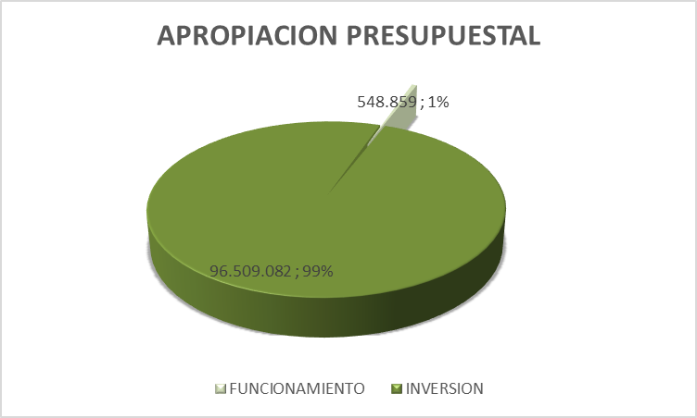
Fuente: Base de datos SIIF Nación II Unidad Ejecutora

COMPOSICIÓN DEL GASTO POR FUENTE DE FINANCIACIÓN

El presupuesto asignado al ICBF proviene de recursos de la nación en un 29% ($28.097.217 millones) y recursos propios en el 71% ($ 68.960.724 millones). Con los recursos propios, especialmente las rentas parafiscales, se financia los gastos de funcionamiento. Mientras que los recursos de la nación son destinados exclusivamente a proyectos de inversión.

Los contratos y proyectos de inversión se realizaron a través de las siguientes modalidades de contratación y suscribiendo el total de contratos relacionados a continuación:

Tabla No. 2. Modalidades de Contratación
TIPO DE CONTRATO | No. CONTRATOS | VALOR TOTAL
CONTRATOS DE APORTE | 181 | $ 72.783.843.525,00
CONTRATOS DE PRESTACION DE SERVICIOS Y APOYO A LA GESTIÓN | 115 | $ 2.938.286.886,00
CONTRATACION PARTICIPACION ECONOMICA | 1 | $ -
CONVENIOS INTERADMINISTRATIVOS | 64 | $ 817.168.393,00
COMODATOS | 19 | $ -
CONVENIO ADMINISTRATIVO ART 355 C.P | 1 | $ -
PRESTACION DE SERVICIOS | 7 | $ 202.643.900,00
OBRA PÚBLICA | 2 | $ 75.616.464,00
COMPRAVENTA | 6 | $ 61.122.820,00
ORDEN DE COMPRA (CONVENIO MARCO COLOMBIA COMPRA EFICIENTE) | 1 | $ 19.749.600,00

Gráfico 2. Composición del gasto por fuente de financiación (Cifras en millones de pesos)
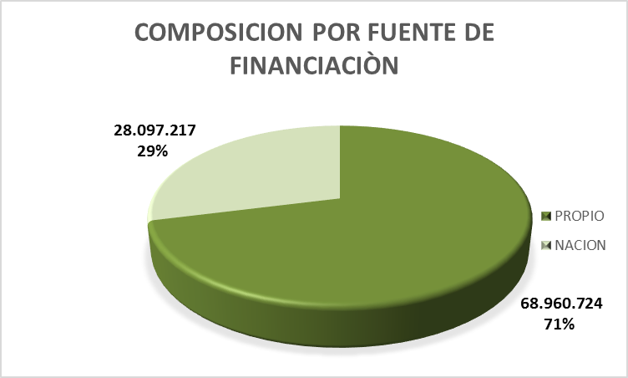
Fuente: Base de datos SIIF Nación II Unidad Ejecutora

COMPOSICIÓN DEL GASTO POR RESPONSABLE

Los programas de Primera Infancia tienen mayor participación en el presupuesto Regional del ICBF con el 80.6%, es decir $77.744.189 millones. Lo anterior como consecuencia de las necesidades, la importancia y el alto retorno social que tiene la inversión orientada a los niños menores de 6 años de edad. En segundo lugar $ 17.143.262 millones de pesos, los cuales representan el 17.8 % de la apropiación total de ICBF, que se destinaron a programas de Protección.

Tabla No. 3. Composición del gasto por responsable ICBF 2016 (Cifras en millones de pesos)
RUBRO | PROYECTOS | APR. VIGENTE | % PARTICIPACIÓN
C-320-1504-4 | PRIMERA INFANCIA | 77.744.189 | 80,6%
C-320-1504-6 | PROTECCIÓN | 17.143.262 | 17.8%
Fuente: Base de datos SIIF Nación II Unidad Ejecutora

Con relación a los proyectos de las áreas de apoyo, el más representativo corresponde a Soporte a La Gestión del Proyecto - Apoyo en Contratación de Servicios, que representa aproximadamente el 2% de la asignación presupuestal Regional del ICBF en 2016. Lo anterior con el propósito de mantener el talento humano a lo largo de la Regional, y con ello garantizar el correcto funcionamiento de los programas y estrategias del ICBF enfocadas a los niños, niñas, adolescentes y familias colombianas.

Tabla No. 4. Composición del gasto por proyectos de inversión ICBF 2016 (Cifras en millones de pesos)
RUBRO | PROYECTOS | APR. VIGENTE | % PARTICIPACIÓN
C-111-1500-1 | CONSTRUCCIÓN Y ADECUACIÓN DE INFRAESTRUCTURA | 437.641 | 0,5%
C-223-300-1 | DESARROLLO INFORMATICO Y TECNOLÓGICO DEL ICBF | 94.575 | 0,1%
C-320-1504-4 | ASISTENCIA A LA PRIMERA INFANCIA | 77.744.189 | 80,6%
C-320-1504-6 | PROTECCIÓN | 17.143.262 | 17.8%
C-320-1504-13 | PROMOCIÓN Y PREVENCIÓN | 70.006 | 0,1%
C-520-1500-1 | INTERVENCIÓN SOCIAL | 794.110 | 0,8%
C-520-1500-2 | SISTEMA NACIONAL DE BIENESTAR FAMILIAR | 225.300 | 0,2%
 |  | 96.509.083 | 100,0%
Fuente: Base de datos SIIF Nación II Unidad Ejecutora

Los proyectos de inversión en donde se genera el mayor gasto es la asistencia a la primera infancia con el 80,6%, siguiéndole los programas de protección con el 17,8% y en tercer lugar la asistencia al modelo de intervención con el 0,8%.

2.2. EJECUCIÓN PRESUPUESTAL Y COMPORTAMIENTO DE LOS PROYECTOS DE INVERSIÓN

Tabla No. 5. Proyectos de Inversión 2016
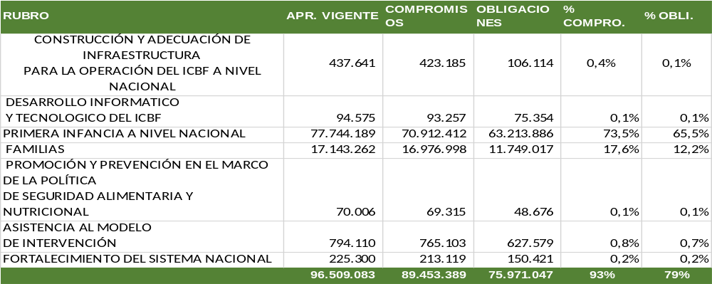
Fuente: Base de datos SIIF Nación II Unidad Ejecutora

Gráfico 3. Ejecución presupuestal 2015-2016 ICBF (Cifras en millones de pesos)
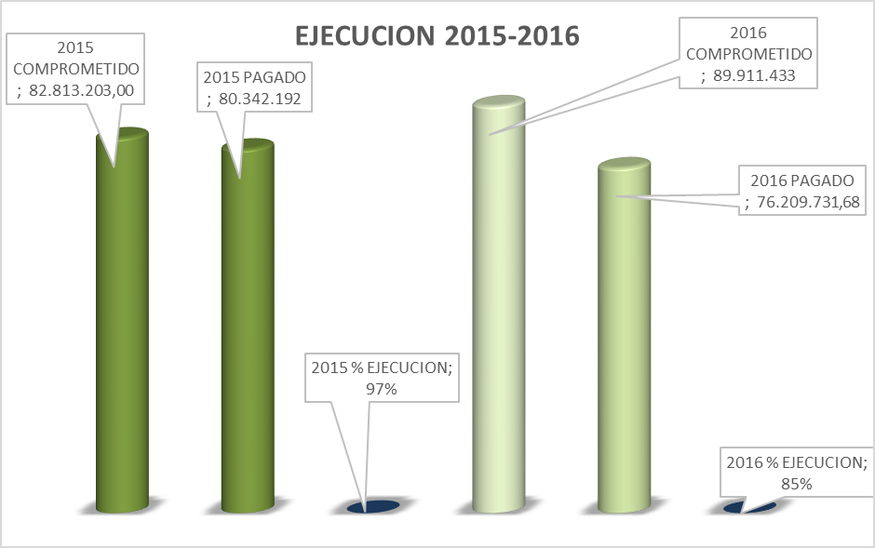

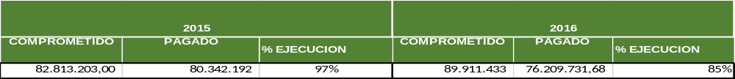
Fuente: Base de datos SIIF Nación II Unidad Ejecutora
Vigencia 2015 a 31 de diciembre de 2015 y Vigencia 2016 a 31 de octubre de 2016

Tabla No. 6. Ejecución presupuestal ICBF 2016 (Cifras en millones de pesos)
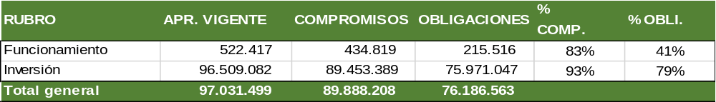
Fuente: Base de datos SIIF Nación II Unidad Ejecutora

LOGROS

En ejecución presupuestal, se logró comprometer el 83% en Funcionamiento y el 93% de Inversión y obligar el 41% en funcionamiento y el 79% en Inversión con cierre al mes de septiembre

RETOS

Mantener la ejecución presupuestal con excelentes resultados en eficiencia y oportunidad.

CAPITULO III: INFORME PROGRAMAS MISIONALES

3.1. PROGRAMAS DE PREVENCIÓN

3.1.1. PROGRAMA ATENCIÓN INTEGRAL A LA PRIMERA INFANCIA

Dentro de los Macroprocesos con mayor cobertura en la Regional Boyacá; se encuentra el de Gestión para la atención integral a la Primera Infancia; cuyo objetivo principal se enmarca en la articulación de políticas y líneas de acción para la Atención Integral a los niños y niñas menores de 5 años en los territorios.

Tabla No. 7. Programas Modalidades Integral y Tradicional
MODALIDAD | VIGENCIA 2016
MODALIDAD | UNIDADES | USUARIOS PROGRAMADOS | USUARIOS ATENDIDOS | % EJECUCION | INVERSION
CDI SIN ARRIENDO (I) | 28 | 3082 | 3019 | 98% | 8.458.130.496,00
CDI CON ARRIENDO (I) | 8 | 995 | 958 | 96% | 2.869.411.670,00
HOGARES INFANTILES (I) | 28 | 2986 | 2958 | 99% | 6.321.031.782,00
HOGARES MULTIPLES (I) | 1 | 104 | 104 | 100% | 144.295.152,00
HOGARES AGRUPADOS (T) | 42 | 1703 | 1581 | 93% | 2.363.489.346,00
DESARROLLO INFANTIL EN MEDIO FAMILIAR (I) | 118 | 5925 | 5925 | 100% | 12.374.980.969,00
DESARROLLO INFANTIL EN MEDIO FAMILIAR - CON ARRIENDO (I) | 59 | 3124 | 3098 | 99% | 6.695.523.333,00
HCB- FAMI (T) | 432 | 10368 | 10144 | 98% | 4.514.329.980,00
HCB- TRADICIONAL (T) | 1459 | 18967 | 17818 | 94% | 25.020.174.419,00
PROGRAMA DIA (T)
CONVENIO ESPECIAL- INSTITUCIONAL (I) | 3 | 620 | 560 | 90%
TOTAL |  | 47874 | 46165 | 96% | 68.761.367.147,00
Fuente: Programación metas sociales y Financieras SIM. Corte octubre 2016

Durante la vigencia 2016, la Regional Boyacá garantizó la atención de un total de 46.165 usuarios con una inversión total de $68.761.367.147,00 en los diferentes programas de las modalidades integral y tradicional.

3.1.1.1. MODALIDADES DE ATENCIÓN

CENTROS DE DESARROLLO INFANTIL : Para la vigencia 2016, la Regional garantizo la atención integral y diferencial brindando la educación inicial, cuidada y nutrición a niños y niñas menores de 5 años en medio institucional. Acorde con los lineamientos se garantizó el 70% de las recomendaciones diarias de calorías y nutrientes, El servicio viene cubriéndose en tiempo de cinco (5) días de la semana, ocho (8) horas a lo largo del año.

A través del apoyo interinstitucional y recursos de financiamiento ICBF; se ponen en marcha dos centros de Desarrollo Infantil durante el primer semestre del año así: En los Municipios de Tunja con capacidad de 620 niños y Municipio de Santa Rosa con capacidad de 95 niños; centros que a la fecha se encuentran en operación garantizando así la estrategia de Cero a Siempre. Se garantizó el tránsito de 8 UDS de la modalidad HCB y ampliación de 257 cupos. La Regional actualmente cuenta con un total de 36 CDI con una atención de 3019 niños y una inversión total de $8.458.130.496.

MODALIDAD FAMILIAR: Modalidad de Atención Integral cuyo objetivo principal es garantizar el servicio de educación inicial, cuidado y nutrición a niños y niñas desde la gestación hasta los cinco (5) años de edad, haciendo un especial énfasis en los niños entre los 0 y 2 años que habitan los territorios rurales, en entornos comunitarios y el hogar. En el marco de este tipo de atención se promueve una atención integral y diferencial, que incluye formación y acompañamiento familiar; así como la gestión para promover los derechos de la salud, protección y participación que permitan favorecer su desarrollo integral.

Se suministró para todos los beneficiaros complementos nutricionales que aporten mínimo el 70% de las recomendaciones diarias para mujeres gestantes y en periodo de lactancia y mínimo el 70% de las recomendaciones diarias para niños entre 6 meses y 4 años 11 meses y 29 días, el cual se compone de un refrigerio para beneficiario (niño, niña o mujeres gestantes o en periodo de lactancia) y su acompañante que deberá suministrarse durante las actividades y talleres educativos; y una Ración para Preparar –RPP- (paquete alimentario) de entrega mensual.

Se vienen garantizando la atención a la población rural dispersa contando con un total de 118 unidades de servicio y una atención para 5925 niños y sus familias. La Inversión realizada está enmarcada en un total de $12.374.980.969.

HOGARES INFANTILES: Servicio dirigido a niños y niñas entre 6 meses y 4 años y 11 meses de edad, provenientes de familias con vulnerabilidad económica y social prioritariamente a quienes por razones de trabajo y otras circunstancias comprobadas de sus padres o adultos responsables de su cuidado, permanecieron solos temporalmente, hijos/as de familias en situación de desplazamiento forzado, niños/as con discapacidad leve. A través de 28 Unidades de servicio, y una inversión total de $ 6.321.031.782 se garantizó la atención a 2.958 niños y niñas menores de 5 años.

HOGARES MÚLTIPLES: Con un total de 8 Hogares Comunitarios de Bienestar Agrupados en una capacidad Instalada en el municipio de Chiquinquirá, La Regional Boyacá de ICBF garantizo la atención integral para un total de 104 niños con una inversión de $144.295.152

MODALIDADES TRADICIONALES: La Regional Boyacá ha venido atendiendo a la población de la primera infancia a través de diferentes formas de servicio, En la atención tradicional encontramos diferentes tipos de servicio como: Hogares comunitarios de Bienestar –HCB Tradicional-, Hogares Comunitarios de Bienestar (HCB) - Familia Mujer e Infancia (FAMI) y Hogares Agrupados Institucional. Actualmente la Regional para la vigencia 2016 dio cumplimiento a la garantía de atención para un total de 35.460 usuarios y una inversión de $ 44.272.974.714.

A través de las diferentes estrategias se ha venido fortaleciendo los procesos de capacitación de los agentes educativos.

Contratos Otrosí y Vigencias Futuras

Se firmó en el mes de octubre de 2016, 15 otrosí de CDI.
6 adiciones modalidad familiar.
2 contratos principales de la modalidad familiar.
El 10 de noviembre de 2016 se culminó la etapa de contratación de 125 HCB, los cuales se suscribieron con vigencias futuras del 01 de noviembre de 2016 al 31 de julio de 2018.
A la fecha se están registrando los nuevos contratos de vigencias futuras, en el CUENTAME.

DIFICULTADES: Se presentaron dificultades con el envío de la documentación solicitada y con la programación de las Unidades y cupos solicitados de beneficiarios a atender, lo que generó inconvenientes en la programación, solicitud de recursos y retrasos en la contratación.

3.1.1.2. PROCESOS DE CUALIFICACIÓN

Como principio fundamental dentro del marco de la Estrategia Nacional de Cero a siempre, se debe propender por la cualificación del talento humano, asegurando de esta manera que uno de los factores más importantes dentro de la atención integral es el talento humano. Es por ello que la Regional Boyacá promovió para la vigencia 2016 la cualificación de Talento Humano vinculado a los programas de Primera Infancia.

Durante el año 2016 a través del convenio 1297 de 2016 suscrito entre el ICBF y MIS PRIMEROS PASOS se intervienen a través de programas de cualificación así:

Tabla No. 8. Cualificación del Talento Humano
ENTIDAD SOCIAL | NO. EAS FORTALECIDAS | UDS EN FORTALECIMIENTO | MODALIDAD INSTITUCIONAL |  | MODALIDAD FAMILIAR
ENTIDAD SOCIAL | NO. EAS FORTALECIDAS | UDS EN FORTALECIMIENTO | CDI | HI | MODALIDAD FAMILIAR
Mis primeros pasos | 23 | 60 | 21 | 15 | 24

En la siguiente tabla se presentan los resultados, del proceso de fortalecimiento:
Tabla No. 9. Proceso de Fortalecimiento
No | INDICADOR | META | AVANCE CORTE SEPTIEMBRE | % AVANCE
1 | EAS EN FORTALECIMIENTO | 23 | 23 | 100%
2 | EAS CARACTERIZADAS | 23 | 23 | 100%
3 | UDS EN FORTALECIMIENTO | 60 | 60 | 100%
4 | UDS CARACTERIZADAS | 60 | 60 | 100%
5 | ESPACIOS PEDAGÓGICOS MODELO (MODALIDAD INSTITUCIONAL) | 36 | 36 | 100%
6 | ESPACIOS PEDAGÓGICOS MODELO (MODALIDAD FAMILIAR) | 24 | 24 | 100%
7 | UDS FORTALECIDAS EN RÉPLICA | 60 | 60 | 100%
8 | VISITAS DE ACOMPAÑAMIENTO | 3/UDS | 2/UDS | 75%
9 | TALENTO HUMANO CUALIFICADO | 83 | Octubre | 60%
10 | ESPACIOS DE CUALIFICACIÓN DEL TH | 2 Auditorios  10, 11 y 12 octubre  1, 2, 3 y 4 noviembre | N/A | 60%
11 | No. NIÑOS Y NIÑAS ATENDIDOS EN UDS EN FORTALECIMIENTO | 5520 | 5520 | 100%
12 | PROFESIONALES DE CAMPO | 18 | 18 | 100%

3.1.1.3. FIESTA DE LA LECTURA

Es una estrategia de cualificación que busca favorecer el desarrollo de los lenguajes y de las posibilidades expresivas, comunicativas y creativas de los niños y las niñas desde de la Primera Infancia, al enriquecer y cualificar las practicas pedagógicas en las diferentes modalidades d atención del ICBF, a través de la conformación de Bibliotecas Infantiles y la formación, en acompañamiento y seguimiento permanente a los Agentes Educativos involucrados en la estrategia. Se ejecuta a través de tres componentes y cuenta con el apoyo de socios nacionales y regionales:

Dotación: Entrega de una biblioteca infantil que consta de estanterías, libros y cojines (la cantidad de determina de acuerdo con el número de niños beneficiarios por unidad de atención).

Formación: Los Agentes Educativos se cualifican en el uso de la dotación para el desarrollo de actividades pedagógicas, mediante lenguajes expresivos como la música, el teatro, los títeres, el dibujo, la lectura, entre otros.

Acompañamiento: El socio regional encargado y la Regional del ICBF respectiva, realizan el seguimiento y acompañamiento a la implementación y desarrollo del proceso.
Durante la vigencia 2016, se en Boyacá se abrieron salas de lectura en los Centros Zonales de Duitama en la UDS Hogar Infantil El Edén del Municipio de Paz del Rio, Hogar Infantil de Duitama Y en el Centro Zonal Puerto Boyacá en la UDS Hogar Infantil Puerto en el Municipio de Puerto Boyacá. Igualmente, para este año se ha hecho la gestión pertinente para contratar a los promotores de Lectura de dichas salas.

Ejecución 2016

- En el mes de Marzo se habilitaron tres salas de lectura: En los Centros Zonales de Duitama en la UDS Hogar Infantil El Edén del Municipio de Paz del Rio, Hogar Infantil de Duitama y en el Centro Zonal Puerto Boyacá en la UDS Hogar Infantil Puerto en el Municipio de Puerto Boyacá.
- En el mes de junio LA SEDE NACIONAL, contrató tres promotores de Lectura para dirigir la ejecución del proyecto en cada uno de los municipios.
- Desde la Dirección General de la Sede Nacional, programaron curso de actualización FIESTA DE LA LECTURA para profesionales ICBF, en la ciudad de Bogotá durante los días 27, 28, 29 y 30 de Septiembre de 2016, donde se estableció la respectiva agenda con el Convenio Universidad Pedagógica Nacional (UPN), para la realización del DIPLOMADO FIESTA DE LA LECTURA, dirigido a agentes educativos en Boyacá. (328) focalizados en los 11 Centros Zonales.
- A la fecha el DIPLOMADO para agentes educativos se encuentra en ejecución para los 328 profesionales focalizados en cada uno de los Centro Zonales, con fecha de finalización el 17 de diciembre de 2016.

3.1.1.4. PROCESO DE FORTALECIMIENTO EN LA EDUCACIÓN INICIAL

Desde la Sede Nacional del ICBF – Dirección General, se suscribió contrato con la Corporación Infancia y Desarrollo; con el fin de realizar proceso de fortalecimiento en la educación inicial.

Cuyo proceso es generar condiciones, capacidades y prácticas que permiten que el talento humano de las diferentes modalidades integrales de educación inicial, garanticen una gestión pedagógica, administrativa y operativa que incida en la calidad de la atención favoreciendo el desarrollo integral de niños y niñas.
CONVENIOS ICBF

CONVENIO ICBF – COLSUBSIDIO 1087: Suscrito entre el Instituto Colombiano de Bienestar Familiar ICBF y La Caja Colombiana de Subsidio Familiar Colsubsidio: Con el Objeto de Aunar esfuerzos y recursos técnicos y financieros para continuar con el proceso de formación técnica en el programa de “técnico en atención integral a la primera infancia” y dar inicio al proceso de formación técnica durante el año 2016 a un grupo de agentes en los territorios focalizados, con el fin de fortalecer y cualificar la atención integral de los niños y niñas de las diferentes modalidades de atención a la primera infancia del ICBF.

CONVENIO SENA: El convenio SENA - ICBF 1057: convenio suscrito entre las dos entidades desde el 14 de enero de 2014, con un plazo de ejecución de (60) meses a partir de la fecha de suscripción, Con el objeto de “Aunar esfuerzos, capacidades, medios, experiencias y recursos técnicos, físicos y humanos para brindar acceso a los servicios del SENA, ampliar la cobertura de esta oferta y fortalecer el impacto en la inclusión social y productiva de las poblaciones vulnerables y agentes educativos priorizaos por el ICBF, especialmente el acceso a orientación ocupacional, formación para el trabajo, intermediación laboral, asesoría para la creación puesta en marcha y fortalecimiento de empresas con perspectiva de derechos y enfoque deferencial, para lo cual ICBF desplegará estrategias y alianzas que sumen esfuerzos y recursos técnicos, físicos y humanos con otros actores del Sistema Nacional de Bienestar Familiar SNBF, operadores de los programas del ICBF, sector privado, entre otros, que favorezcan resultados e impacto en el empleo y la generación de ingresos de la población beneficiaria”. Para la vigencia 2016 se logró consolidar cualificación de 2.220 aprendices agentes educativos.

Tabla No. 10. Cualificación de Aprendices Agentes Educativos
CURSOS | TOTAL APRENDICES
ACTUALIZACIÓN EN HIGIENE Y MANIPULACIÓN DE ALIMENTOS | 52
ATENCION INTEGRAL A LA PRIMERA INFANCIA. | 133
AUTOCUIDADO EN SEGURIDAD Y SALUD EN EL TRABAJO | 39
BUENAS PRÁCTICAS DE MANUFACTURA | 79
EJECUCIÓN DE INSTRUMENTOS MUSICALES DE CUERDA | 18
ELABORACIÓN DE PRODUCTOS ARTESANALES EN DOS AGUJAS | 33
ELABORAR MATERIAL DIDACTICO PARA NIÑOS Y NIÑAS DE LA PRIMERA INFANCIA | 140
FORTALECIMIENTO PEDAGOGICO COMUNITARIO EN LA PRIMERA INFANCIA | 26
HIGIENE Y MANIPULACIÓN DE ALIMENTOS | 49
HIGIENE Y MANIPULACION DE ALIMENTOS. | 447
PRIMEROS AUXILIOS BASICOS | 20
PRIMEROS AUXILIOS | 24
TÉCNICAS DE MANIPULACIÓN DE ALIMENTOS | 32
TRABAJO EN EQUIPO Y COMUNICACIÓN ASERTIVA | 18
Otros | 1.110
Total general | 2.220

3. Supervisión

De acuerdo con lo establecido en la Guía del supervisor de Contratos y Convenios suscritos por el ICBF y la normatividad vigente en materia contractual, adoptando las medidas necesarias para garantizar a los beneficiarios su derecho a una atención con calidad. De acuerdo a lo anterior, la supervisión se constituyó en un mecanismo de seguimiento y monitoreo permanente a la prestación del servicio, cuya finalidad consistió en realizar un control preventivo y correctivo que permitió que los hallazgos encontrados fuesen corregidos durante la ejecución del contrato o convenio.

Por medio de este esquema se logró visitar 298 unidades de servicio, llegando a 683 EAS. A continuación, se presenta el número de visitas por centro zonal.

Tabla No. 11. Supervisión
CENTRO ZONAL | VISITAS PROGRAMADAS | VISITAS REALIZADAS
CENTRO ZONAL | VISITAS PROGRAMADAS | EAS | UDS
CENTRO ZONAL | VISITAS PROGRAMADAS | EAS | COMUNITARIA | FAMILIAR
CHIQUINQUIRA | 48 | 7 | 10 | 0
DUITAMA | 72 | 0 | 55 | 9
EL COCUY | 49 | 0 | 3 | 6
GARAGOA | 46 | 13 | 13 | 13
MIRAFLORES | 73 | 4 | 0 | 1
MONIQUIRA | 66 | 0 | 3 | 10
OTANCHE | 24 | 7 | 4 | 3
PUERTO BOYACA | 24 | 6 | 18 | 3
SOATA | 66 | 0 | 11 | 4
SOGAMOSO | 119 | 0 | 82 | 14
TUNJA 1 | 96 | 8 | 36 | 1
TOTAL | 683 | 45 | 234 | 64

LOGROS

- Presupuesto asignado garantizado en 99% a través de un proceso eficiente de contratación y ejecución de los recursos asignados.
- Se fortaleció la integralidad de Hogares Comunitarios de Bienestar (HCB), con el ajuste de del 70% calórico - nutricional
- incrementaron los equipos en las regionales y centros zonales para fortalecer los diferentes procesos y programas del Sistema Nacional de Bienestar Familiar.
- La realización de visitas de supervisión por componentes, permitió visualizar estrategias de calidad para fortalecer la prestación del servicio.
- Porcentaje de cargue por encima del 94% de los beneficiarios en el aplicativo CUENTAME.

3.1.2. GESTIÓN PARA LA NUTRICIÓN

PROGRAMA: Distribución Alimentos de Alto Valor Nutricional: Bienestarina en polvo; Bienestarina líquida y Galletas fortificadas.

Objetivos:
- Producir un alimento de alto valor nutricional denominado BIENESTARINA MÁS, de fácil preparación y a bajo costo, que se distribuye gratuitamente como complemento nutricional a la población más vulnerable a saber: Niños, Niñas y Adolescentes beneficiarios de los programas del ICBF, mujeres embarazadas, madres lactantes, y personas en estado de desnutrición.
- Garantizar la distribución de la Bienestarina como Alimento de Alto Valor Nutricional, entregado a través de los diferentes programas del ICBF por intermedio de contratistas, operadores, asociaciones y personal responsable de los puntos de entrega y a través de convenios (Entidades Administradoras de Servicios – EAS).
- Realizar control social, con la participación de la comunidad, entes municipales y de control, donde se analizan las entregas, cantidades, oportunidad y calidad de la Bienestarina MÁS, distribuida por el concesionario.
- Garantizar las óptimas condiciones de almacenamiento, distribución, preparación y servido de la Bienestarina acorde a programación y Minutas Patrón.

Población Beneficiada

Desde sus inicios, la Bienestarina en polvo se ha suministrado a Niños, Niñas y Adolescentes beneficiarios de los programas del ICBF, mujeres embarazadas, madres lactantes, y personas en estado de desnutrición y a través de la suscripción de convenios a población que lo requiera.

En el año 2016 no fue posible la firma de Convenios Bienestarina PAE para 133.605 Beneficiarios; en su lugar se firmaron Convenios que atendieron 34.268 adultos mayores.

Tabla No. 15. Programa de Bienestarina
BENEFICIARIOS ATENDIDOS | 2015 | 2016
BENEFICIARIOS ATENDIDOS | Total : 178.450 | Total : 77.573

CANTIDAD DE BIENESTARINA DISTRIBUIDA
2015 |  | 2016
KILOGRAMOS | VALOR | KILOGRAMOS | VALOR
705.129 | $3.466.343.651 | 573.800 | $3.554.117.200

USUARIOS ATENDIDOS EN EL PROGRAMA FAMILIAS CON BIENESTAR
PUNTOS DE ENTREGA | 2015 | 2016
PUNTOS DE ENTREGA | 138 | 136

Tabla No. 16. Programas y Modalidades de Atención con Bienestarina
2015 | 2016
- BIENESTARINA POR CONVENIOS PAE.  - CENTRO DE DESARROLLO INFANTIL  - DESARROLLO INFANTIL EN MEDIO FAMILIAR  - HOGARES COMUNITARIOS.  - HOGARES FAMI  - HOGARES INFANTILES  - HOGARES GESTORES  - HOGARES SUSTITUTOS  - EXTERNADOS – INTERNADOS  - CENTRO DE ATENCIÓN ESPECIALIZADA  - LACTANTES Y PREESCOLARES | - CENTRO DE DESARROLLO INFANTIL  - DESARROLLO INFANTIL EN MEDIO FAMILIAR  - HOGARES COMUNITARIOS.  - HOGARES FAMI  - HOGARES INFANTILES  - HOGARES GESTORES  - HOGARES SUSTITUTOS  - EXTERNADOS – INTERNADOS  - CENTRO DE ATENCIÓN ESPECIALIZADA  - BIENESTARINA POR CONVENIOS ADULTO MAYOR.

Mesas Públicas de Bienestarina
En coordinación y apoyo de la Sede Nacional se realizaron diez (10) mesas públicas de Bienestarina:

- Centro Zonal Tunja 1, Tunja 2 y Regional Boyacá, en el mes de junio.
- Centro Zonal El Cocuy, en el mes de junio.
- Centro Zonal Garagoa, en el mes de septiembre.
- Centro Zonal Miraflores, en el mes de septiembre.
- Centro Zonal Soatá, en el mes de septiembre.
- Centro Zonal Puerto Boyacá, en el mes de septiembre.
- Centro Zonal Sogamoso, en el mes de septiembre.

En estas mesas se presentó a los Entes Territoriales, Operadores, Entes de Control y Beneficiarios, la operatividad de la distribución de Bienestarina, fomentando la participación de la comunidad y Entes de Control en el apoyo al control social, como estrategia de garantizar el debido uso de la Bienestarina como Bien Social del estado colombiano.

LOGROS IMPORTANTES A DESTACAR DE LA GESTION

- En el año 2016 se realizó la programación de la Bienestarina de acuerdo a las Metas Sociales y Financieras.
- El ICBF realiza programación con 2 meses y entrega con 1 mes de antelación, a fin de garantizar en unidades de servicio la oportunidad de la disposición de la Bienestarina.
- Por parte del ICBF y el Operador Logístico, se realizó a cada Punto de Recepción y Distribución, la entrega de la Bienestarina en las cantidades programadas mensualmente.
- Mensualmente se realiza por parte de los Centros Zonales seguimiento a los saldos de Bienestarina en Puntos de Distribución, a fin de descontarlos para el siguiente periodo.
- Por parte de los Nutricionistas de los Centros Zonales se han realizado capacitaciones a los Responsables de los Puntos de Recepción y Distribución de la Bienestarina, en rotación de la Bienestarina, Condiciones de Almacenamiento y Diligenciamiento de los Formatos de Control al Movimiento de la Bienestarina.
- Se remitieron por parte de los Centros Zonales, oficios dirigidos a Alcaldes y Personeros municipales en su condición de responsables de la Bienestarina, para garantizar las mejores condiciones físicas de las bodegas y promover el Control Social.
- Por parte de la Interventoría Externa contratada por el ICBF, se realizaron visitas de verificación las cantidades de Bienestarina programadas y entregadas por cada mes; así mismo, verificar las condiciones de almacenamiento y rotación de la Bienestarina.

BIENESTARINA LIQUIDA Y GALLETA FORTIFICADA

A partir del mes de septiembre la Sede Nacional a través de la dirección de Nutrición dispuso entregar para las Modalidades Hogares FAMI y Desarrollo Infantil en Medio Familiar Bienestarina Liquida y Galleta Fortificada; alimentos de alto Valor Nutricional que no habían sido programados y por ende no pactados en los diferentes contratos.

HOGARES FAMI:
4.920 cupos asignados para el Departamento de Boyacá;
393.600 unidades de Bienestarina líquida
393.600 paquetes de Galleta Fortificada

DESARROLLO INFANTIL EN MEDIO FAMILIAR:
9.049 cupos asignados para el Departamento de Boyacá;
723.920 unidades de Bienestarina líquida
  - paquetes de Galleta Fortificada

3.1.2. ATENCIÓN A LA NIÑEZ Y LA ADOLESCENCIA

3.1.1.1. GENERACIONES CON BIENESTAR

Su objetivo es promover la protección integral y los proyectos de vida de los niños, las niñas y los adolescentes, a partir de su empoderamiento como sujetos de derechos y del fortalecimiento de la corresponsabilidad de la familia, la sociedad y el Estado, propiciando la consolidación de entornos protectores.
Generaciones con Bienestar busca que a partir del desarrollo de espacios de formación, integración, participación y aprovechamiento del tiempo libre se promuevan múltiples expresiones de tipo vocacional como actividades culturales, deportivas, artísticas, participativas, musicales, desarrollando acciones de prevención frente a problemáticas como el reclutamiento ilícito, el trabajo infantil, el consumo de sustancias psicoactivas, violencias juvenil, sexual y escolar y el embarazo en adolescentes, mediante un proceso de formación vivencial, articulación interinstitucional y activación de redes de promoción y prevención para la protección integral de la niñez y la adolescencia.

La población que debe ser priorizada se enmarca en niños, niñas y adolescentes entre los 6 y 18 años que se encuentran en alguna de las siguientes condiciones sin orden de prioridad: niños, niñas y adolescentes víctimas del conflicto armado; niños, niñas y adolescentes pertenecientes a familias en situación de pobreza; niños, niñas y adolescentes que se encuentren en un Proceso Administrativo de Restablecimiento de Derechos (PARD) (excepto condiciones de lineamientos); niños, niñas y adolescentes que ya terminaron su PARD y fueron reintegrados a sus familias; niños y niñas mayores de 6 años que hayan participado en el año inmediatamente anterior en alguna de las modalidades de atención integral a la primera infancia, de la Dirección de Primera Infancia del ICBF; niños, niñas y adolescentes que residan o que hagan parte del núcleo familiar de adolescentes que estén cumpliendo su sanción en el Sistema de Responsabilidad Penal para Adolescentes (SRPA); niños, niñas y adolescentes cuyos padres o cuidadores hagan parte de los programas de la Dirección de Familia y Comunidades del ICBF y niños, niñas y adolescentes que han participado en el Programa “Generaciones con Bienestar” en vigencias anteriores y son menores de 18 años.

“Generaciones con Bienestar” se ejecuta con un enfoque territorial diferencial, mediante 3 modalidades de atención: Generaciones con Bienestar-Tradicional, Generaciones Rurales con Bienestar, y Generaciones Étnicas con Bienestar.

Tabla No. 12. Generaciones Con Bienestar
MODALIDAD | VIGENCIA 2016
MODALIDAD | CUPOS PROGRAMADOS | CUPOS ATENDIDOS | % EJECUCION | INVERSION
GENERACIONES CON BIENESTAR | 2.160 | 2160 | 100% | 499.343.406,00
GENERACIONES RURALES CON BIENESTAR | 450 | 450 | 100% | 180.958.277,00
GENERACIONES ÉTNICAS CON BIENESTAR | 50 | 50 | 100% | 20.699.695,00
TOTAL | 2.660 | 2.660 | 100% | 701.001.378,00

La modalidad tradicional se implementó principalmente en áreas urbanas y cabeceras municipales en zonas geográficas priorizadas por la existencia de factores de riesgo, amenazas y vulneraciones contra los niños, niñas y adolescentes. Se desarrollaron 2 encuentros vivenciales en la semana (2 refrigerios por semana).
La modalidad rural tiene la finalidad de reconocer las particularidades y necesidades específicas de los niños, niñas y adolescentes que habitan en el sector rural, para dar continuidad a las acciones desarrolladas por ICBF garantizando un enfoque diferencial por ubicación geográfica. Se implementó en áreas rurales o de dispersión geográfica.

La modalidad étnica asume el enfoque diferencial en el diseño y aplicación de la política pública para la prevención y protección integral a la niñez, tomando como punto de partida las características particulares de la población indígena, afrocolombiana, raizal y Rom. Se busca fortalecer su identidad cultural y promover la protección integral de los derechos de esta población enfocando las actuaciones en el fortalecimiento a la colectividad y la promoción del respeto, empoderamiento de su capacidad de gestión y fortalecimiento del autogobierno. Se desarrollaron 3 encuentros vivenciales en la semana (3 refrigerios por semana). En el caso de atención a grupos étnicos se realizaron los procesos de concertación y ajuste de la alimentación ofrecida, acorde con los hábitos y costumbres alimentarias de la comunidad en donde se desarrolló el programa.

Es importante mencionar que la contratación para esta vigencia fue el resultado del Banco Nacional de Oferentes, que busca un alto grado de transparencia en cada uno de los operadores.

3.1.1.2. ESTRATEGIA DE PREVENCIÓN DE EMBARAZO EN LA ADOLESCENCIA

La estrategia de prevención del embarazo en adolescentes, plasmada en el documento CONPES 147 de 2012, se fundamenta en 4 ejes de intervención específicos: Intersectorialidad; Desarrollo Humano y Proyecto de Vida; Oferta de Servicios en Educación Sexual, Salud Sexual y Reproductiva y Derechos Sexuales y Reproductivos; y Monitoreo, Seguimiento, Evaluación y Gestión de Conocimiento.

Mesa Intersectorial Departamental para la Prevención del Embarazo en la Adolescencia
En lo que ha corrido del año se han desarrollado alrededor de 6 mesas de Prevención del Embarazo liderada por la Gobernación de Boyacá y el Instituto Colombiano de Bienestar Familiar bajo el Convenio con el Instituto Pruinosa UIS, entre las acciones realizadas están:
. Construcción colectiva del plan de acción EPEA.
. Capacitación mesa intersectorial DSR, gestión intersectorial, gestión del conocimiento.
. Construcción del plan de acción del evento de la Semana Andina.
. Balance de la Semana Andina.
Pendiente ultima Mesa el día 18 de noviembre de 2016 para balance del proceso, proyección y cierre 2016.

Mesa Intersectorial Municipal para la Prevención del Embarazo en la Adolescencia
En lo que ha corrido del año se han desarrollado alrededor de 5 mesas de Municipales de Prevención del Embarazo liderada por la Secretaria de Protección Social y el Instituto Colombiano de Bienestar Familiar bajo el Convenio con el Instituto Pruinosa UIS y 4 mesas con el equipo operativo (Docentes, docentes orientadores y personal del Salud entre los acciones realizadas están:

- Capacitación mesa intersectorial DSR, gestión intersectorial, gestión del conocimiento y proyección del plan de acción 2016-2017
- En las instalaciones del Centro Zonal Tunja 2 se dio cierre a la Mesa para la Vigencia 2016.

Mesa Mesas intersectoriales en los 18 municipios priorizados

- Otanche,
- Tununguá,
- Rondón,
- Santana,
- Moniquirá,
- Villa De Leyva,
- Ventaquemada,
- Siachoque.
- Sáchica,
- Soracá,
- Cucaita,
- Oicatá,
- Samacá,
- Viracachá,
- Chirataraque.
- Toca
- Saboyá.
- Tunja

Para la vigencia 2016 se realizó desplazamiento a los 18 municipios priorizados por el Ministerio de Salud y Protección social y el ICBF Sede Nacional en el Territorio Boyacense para la Activación de la Estrategia Nacional de Prevención del Embarazo en la Adolescencia.

Bajo la articulación de las Alcaldías, el Instituto PROINAPSA UIS y el ICBF se logró desarrollar:
- Proceso de socialización de la estrategia de prevención de Embarazo.
- Asistencia técnica en territorio en los comités de infancia y Adolescencia y Conpos.
- Mapeo territorial de actores, instituciones, oferta de servicios, grupos de NNA.
- 4 mesas en cada territorio de Prevención del embarazo en articulación entre Alcaldia, ICBF Boyacá e instituto Porpinapsa Uis.
- Apoyo en algunos Municipios en el Plan de acción de la Semana Andina.

4. Participación efectiva de Niños, Niñas y Adolescentes
Se logró desarrollar un proceso de vinculación de NNA a los proceso de Participación como componente de la Estrategia de prevención de embarazo de manera mensual, así mismo entrenamiento en DSR, celebración de la semana Andina, se consolidaron Grupos de Organización de Redes de NNA quienes nos representaron en encuentro Regional y a finales de Noviembre en Rio negro Antioquia, así mismo le logro conformar la Mesa de Participación de NNA en Tunja, Samacá y Villa de Leyva esto en articulación con el convenio Corporación Gestión y Acción, Alcaldías y el ICBF.

5. Curso en Derechos Sexuales y Reproductivos
Se dio respuesta al indicador M2-PM1-07: Agentes Educativos y Comunitarios participantes de proceso de formación en Derechos Sexuales y Reproductivos con énfasis en prevención del Embarazo. Con la formación de 25 Agentes de la Institución Amparo del Niño, dando cumplimiento al 100% del indicador.

6. Semana Andina
El día 21 de Septiembre de 2016 se desarrolló jornada de Celebración de la Semana Andina en Tunja en las Instalaciones del ICBF con la articulación de la Corporación Gestión y Acción y la Alcaldía Municipal contando con la participación de Adolescentes y jóvenes en donde se realizaron carteles alusivos a la prevención del Embarazo, se brindó charla sobre participación de Niños, Niñas, Adolescentes y Jóvenes en las Policitas Publicas, se definieron líderes. 525 personas participaron del evento del foro

7. Medios de Comunicación
El día 26 de Septiembre de 2016 se participó de programa de televisión regional en donde se conversó sobre las acciones que se vienen desarrollando la Mesa Municipal y Departamental intersectorial para la de Prevención del embarazo adolescente así mismo se dieron a conocer las actividades a desplegarse en la conmemoración de la Semana Andina.

8. Foro de experiencias significativas
El día 28 de Septiembre de 2016 en la ciudad de Tunja se llevó a cabo el Foro Departamental de Experiencia Significativa en el Marco ce la semana Andina allí se presentaron iniciativas Juveniles del Orden Nacional y Departamental, exposiciones con expertos y experiencias exitosas en derechos sexuales y reproductivos.

- Feria de Servicios

El día 29 de Septiembre de 2016 de llevo a cabo en la ciudad de Tunja una Feria de Servicios dirigido a Adolescentes y Jóvenes en donde se realizó un despliegue de actividades orientadas a la prevención del embarazo adolescente y DSR en donde se promocionaron los servicios que ofrecen los diferentes sectores que hacen parte de la Mesa PEA y los invitados a participar.

3.1.3. FAMILIA Y COMUNIDADES

3.1.3.1. FAMILIAS CON BIENESTAR
La Modalidad “Familias con Bienestar” comprende una Intervención psicosocial que, fundamentada en una comprensión sistémica, constructivista y compleja, conjuga elementos del orden personal (comportamientos, emociones, competencias, posturas éticas), aspectos de la dinámica familiar (pautas, roles, límites, comunicación) y factores socioculturales (contexto, historia, cultura), para proponer nuevas comprensiones y promover nuevas formas de relacionamiento/organización que contribuyan al desarrollo y bienestar individual, familiar y comunitario.

El programa va dirigido a:
- Familias en situación de vulnerabilidad económica y social con afectación en su dinámica relacional, identificadas a través de los diagnósticos territoriales del ICBF, el SISBEN u otros sistemas de información municipal destinados para tal fin. Se atendieron prioritariamente familias con niños, niñas y adolescentes que presenten inasistencia, deserción o violencia escolar, embarazo adolescente y/o explotación laboral.
- Familias con niños, niñas y adolescentes que han pasado por un proceso administrativo de restablecimiento de derechos – PARD y han sido reintegrados a sus hogares.
- Familias Víctimas, conforme a lo definido en la Ley 1448 del 2011, que se encuentran identificadas a través del Registro Único de Victimas (RUV) de la Unidad Administrativa Especial para la Atención y Reparación Integral a las Víctimas (UAEARIV); atendiendo prioritariamente a las familias con niños, niñas y adolescentes.
- Familias beneficiarias de los proyectos de Vivienda Gratuita que se encuentran registradas en la base de
- datos suministrada por el Ministerio de Vivienda las cuales tiene como características, pertenecer al SISBEN I – III, a los servicios bridados por Red Unidos y desplazados, para quienes se viene adelantando un componente de acompañamiento social.
- Familias pertenecientes a la oferta institucional a través de las diferentes modalidades o servicios de las Direcciones Misionales y la Dirección de Nutrición del ICBF.

Tabla No. 13. Usuarios Atendidos en el Programa Familias Con Bienestar
MODALIDAD | 2016
MODALIDAD | USUARIOS PROGRAMADOS | USUARIOS ATENDIDOS | % EJECUCION | INVERSION
FAMILIAS CON BIENESTAR | 10.920 | 10.920 | 100% | 1.518.578.880
TOTAL | 10.920 | 10.920 | 100% | 1.518.578.880

En total a corte del mes de octubre fueron atendidas un total de 10.920 familias con una inversión de $1.518.578.880.

TERRITORIOS ÉTNICOS CON BIENESTAR

La población beneficiaria de esta modalidad son las familias y comunidades pertenecientes a grupos étnicos; Pueblos Indígenas, Comunidades Negras, Afrocolombianas, Raizales, Palenqueros y Pueblo Gitano o Rrom.

La modalidad tiene por objetivo apoyar procesos que favorezcan el desarrollo de las familias y comunidades de grupos étnicos, y que potencien sus capacidades para reafirmar su identidad cultural, sus dinámicas familiares y comunitarias, usos, costumbres y sus estructuras sociales, económicas, culturales y organizativas, por medio de acciones que mejoren sus condiciones de vida y posibiliten su crecimiento como individuos y grupos capaces de ejercer los derechos que les son inherentes.

Tabla No. 14. Usuarios Atendidos en el Programa Territorios Étnicos Con Bienestar
MODALIDAD | 2016
MODALIDAD | USUARIOS PROGRAMADOS | USUARIOS ATENDIDOS | % EJECUCION | INVERSION
TERRITORIOS ETNICOS CON BIENESTAR | 75 | 75 | 100% | 74.880.175
TOTAL | 75 | 75 | 100% | 74.880.175

La Regional en el marco de la Modalidad desarrolla tres proyectos con un total de 75 cupos y una inversión de 74.880.175.

La Regional Boyacá a través del proyecto denominado EMBERA CHAMI: RECUPERACION y RESTABLECIMIENTO DE LA COSMOVISION ETNO ESPIRITUAL COMO FORTALECIMIENTO DE IDENTIDAD EMBERA CHAMI busca Recuperar y restablecer, en la Comunidad Indígena del Resguardo Motor Dochaque Alto Nacaberdwa del Municipio de Puerto Boyacá, su memoria ancestral y cosmovisión Étno Espiritual para el fortalecimiento de su identidad Embera Chamí.

PROYECTO EMBERA KATIO: FORTALECIMIENTO ETNO ESPIRITUAL Y RECUPERACION DEL JAIBANA: Contribuir a recuperar y restablecer, en la Comunidad Indígena Embera Katio del Resguardo Paparide en la Vereda La Fiebre del Municipio de Puerto Boyacá, la autoridad Tradicional del Jaibaná. Busca Contribuir a recuperar y restablecer, en la Comunidad Indígena Embera Katio del Resguardo Paparide en la Vereda La Fiebre del Municipio de Puerto Boyacá, la autoridad Tradicional del Jaibaná.

LOGROS
- Propiciado el Fortalecimiento de la Comunidad desde cada familia, a través de Encuentros de Familias Étnicas, los cuales permiten desde la aplicación del perfil de generatividad y vulnerabilidad, identificar los factores protectores y amenazas.
- Capacitación y fortalecimiento a (4) aprendices, en el proceso de formación y capacitación en JAIBANA, a fin de facilitar la transferencia del mayor número de espíritus de sabiduría, que permitan la restitución de la Autoridad Mayor para esta comunidad.
- Se está contribuyendo al rescate, preservación y transferencia de conocimientos de Etnomedicina ancestral como estrategia de promoción y recuperación de factores protectores de la salud y prevención de la enfermedad.
- Se está fortaleciendo la organización comunitaria en el componente cultural, manteniendo viva su tradición artesanal, a través de talleres de capacitación y encuentros ceremoniales.
- Se ha promovido y fortalecido espacios de diálogos intergeneracionales y de equidad de género a través de ejercicios de La Palabra.
- Se está promoviendo y fortaleciendo en las mujeres Indígenas el Concepto de Integralidad del Cuerpo y Derechos de la Mujer, como estrategia de erradicación de la Ablación Genital en las niñas, en caso de presentarse.
- Se están Identificando los principios de Derecho Propio, presentes en el Resguardo Embera Chamí de Puerto Boyacá.

PROYECTO AFRO: FORTALECIMIENTO ORGANIZATIVO, ÉTNICO, CULTURAL Y FAMILIAR DE 25 FAMILIAS AFROPUERTOBOYACENSES. Cuyo objetivo se enmarca en la recuperación y restablecimiento de la memoria ancestral y cosmovisión Étno–cultural AFRO, fortaleciendo la organización familiar y comunitaria, la identidad AFRO en lo cultural, religioso, gastronómico.

- Se ha propiciado el fortalecimiento de la comunidad y cada familia afro, a través de Encuentros de Familias los cuales permitan desde la aplicación del perfil de generatividad y vulnerabilidad, identificar los factores protectores y amenazas.
- Se ha favorecido el dialogo intergeneracional, la equidad de género, la transmisión de saberes ancestrales afro, mediante la estrategia de Encuentros de Familia.
Se está fomentando la investigación y recopilación de la literatura oral tradicional, para rescatar la capacidad creativa y habilidades literarias de la familia afrodescendiente, orientando el registro escrito

PROGRAMAS DE PROTECCIÓN

4.1. RESTABLECIMIENTO DE DERECHOS

4.1.1. MODALIDADES DE ATENCIÓN EN RESTABLECIMIENTO DE DERECHOS

De enero a octubre se atendieron los siguientes cupos en las diferentes modalidades de atención:

Tabla No. 17. Apoyo y Fortalecimiento a la Familia
MODALIDAD | VIGENCIA 2016*
MODALIDAD | CUPOS PROGRAMADOS | CUPOS ATENDIDOS | % EJECUCION | INVERSION
ATENCION TERAPEUTICA | 182 | 182 | 100% | 268.384.350,00
SEMINTERNADO - VULNERACIÓN | 55 | 51 | 93% | 361.783.180,00
EXTERNADO - VULNERACIÓN | 60 | 58 | 97% | 293.796.350,00
EXTERNADO - DISCAPACIDAD | 110 | 98 | 89% | 785.913.128,00
TOTAL | 407 | 389 | 96% | 1.709.877.008,00

Tabla No. 18. Vulnerabilidad o Adoptabilidad
MODALIDAD | VIGENCIA 2016
MODALIDAD | CUPOS PROGRAMADOS | CUPOS ATENDIDOS | % EJECUCION | INVERSION
HOGAR SUSTITUTO ICBF - VULNERACION | 369 | 286 | 78% | 2.708.959.573,00
HOGAR SUSTITUTO ICBF - DISCAPACIDAD | 115 | 99 | 86% | 1.219.731.240,00
HOGAR GESTOR - DISCAPACIDAD | 248 | 248 | 100% | 1.059.426.240,00
INTERNADO DE ATENCIÓN ESPECIALIZADA | 172 | 149 | 87% | 2.135.784.144,00
INTERNADO - DISCAPACIDAD | 70 | 67 | 96% | 1.044.939.210,00
INTERNADO - DISCAPACIDAD MENTAL PSICOSOCIAL
INTERNADO - PARA MADRE GESTANTE O EN PERÍODO DE LACTANCIA | 11 | 11 | 100% | 137.471.226,00
TOTAL | 985 | 860 | 87% | 8.306.311.633,00

Víctimas del Conflicto Armado

Además de la atención especializada a niños, niñas y adolescentes víctimas del conflicto armado, durante el 2016, se atendieron menores en la Modalidad Hogar Gestor con una inversión total de $37.789.680.

Tabla No. 19. Modalidad Gestor
MODALIDAD | VIGENCIA 2016
MODALIDAD | CUPOS PROGRAMADOS | CUPOS ATENDIDOS | % EJECUCION | INVERSION
HOGAR GESTOR - DESPLAZAMIENTO FORZADO CON DISCAPACIDAD - AUTO 006 DE 2009 | 3 | 3 | 100% | 12.815.640,00
HOGAR GESTOR - OTRAS VICTIMAS DE LA VIOLENCIA ARMADA- MINAS, ANTIPERSONA, HUERFANOS AMENAZADOS DE RECLUTAMIENTO | 10 | 10 | 100% | 24.974.040,00
TOTAL | 13 | 13 | 100% | 37.789.680,00

Unidades Móviles /Desplazamiento forzado

La Regional Boyacá cuenta con un Equipo de trabajo interdisciplinario compuesto por cuatro profesionales en Psicología, Nutrición, Trabajo Social, Antropología, Sociología o Pedagogía, de acuerdo con las características regionales, los cuales se movilizan por todo el territorio y acuden en el menor tiempo posible al sitio de llegada de la población en emergencias (ocasionadas por el desplazamiento forzado) o al lugar de residencia de la población en etapa de transición o en procesos de retornos o reubicaciones, desarrollando acciones para contribuir a la garantía y restitución de los derechos y la reparación integral de niños, niñas y adolescentes, mujeres gestantes.

La Unidad Móvil de la Regional Boyacá ha venido realizando acompañamiento, en el transcurso del año a las familias víctimas del desplazamiento forzado en los siguientes municipios: Duitama, Tópaga, Gámeza, Monguí, Corrales, Mongua, Chiquinquirá, Puerto Boyacá, Pisba, Paya, Labranzagrande, Sogamoso, Güicán, Chiscas y Chita.
Para la comprensión del desplamiento forzado en el departamento es necesario comenzar por el analisis a nivel territorial. “La región más afectada por la expulsión de personas fue Occidente, al registrar 1.377 personas expulsadas durante todo el período, en particular en los municipios de Puerto Boyacá (466), Otanche (206), San Miguel de Sema (129), Muzo (121) y Chiquinquirá (115). En la región de Sugamuxi, se presentaron 982 desplazamientos, siendo Labranzagrande (381), Aquitania (213) y Pajarito (101) los municipios más afectados. La región del Valderrama también registró altos niveles de desplazamiento, al presentarse 783 personas expulsadas, de las cuales 266 salieron del municipio de Chita y 210 de Socotá” ACNUR.

En cuanto a la zona centro del departamento se convirtio en zona receptora del desplazamiento forzado, siendo los Municipios con mayor numero de vicitmas: Sogamoso, Tunja, Duitama, Chiquinquira.
Tambien se evidencia dificultades en el funcionamiento de las mesas de participación de los municipios, por lo cual la Unidad Móvil realizó cierres de las comisiones con la victimas en las cuales su objetivo es lograr la participación activa de la misma.

Las familias focalizadas durante el presente año, muestran un alto nivel de vulnerabilidad economica debido a la situación de desempleo que se presenta en todo el departamento, y al desconocimiento de la normatividad referente a su condición de víctimas. Esta situación afecta la vinculación de los niños, niñas y adolescentes a la oferta institucional y programas educativos de educación superior, la adquisición de un hogar y trabajo estable, junto a la gestión permanente que deben hacer los responsables para realizar todos los procedimientos necesarios con el fin de poder acceder a las ayudas humanitarias e indemnizaciones a la cual tienen derecho por su condición de víctima.

2. Hogares Sustitutos

Tabla No. 20. Número de Hogares y Niños Ubicados en cada Centro Zonal
CENTRO ZONAL | NUMERO HOGARES SUSTITUTOS | DISCAPACIDAD | VULNERACION | TOTAL
CHIQUINQUIRA | 40 | 43 | 81 | 124
TUNJA | 20 | 26 | 45 | 71
SOGAMOSO | 30 | 16 | 76 | 92
DUITAMA | 20 | 3 | 54 | 57
GARAGOA | 12 | 5 | 21 | 46
OTANCHE | 7 | 2 | 24 | 26
PUERTO BOYACA | 8 | 5 | 21 | 26
SOATA | 8 | 2 | 17 | 19
MONIQUIRA | 7 | 4 | 18 | 22
MIRAFLORES | 2 | 4 | 6 | 10
COCUY | 4 | 4 | 8 | 12
TOTAL | 158 | 114 | 369 | 483

En Hogares Sustitutos el comportamiento cupos en los primeros meses se perciben alrededor de 80 cupos vulneración sin ejecución, siendo mayor en C.Z. de Sogamoso, Duitama, Puerto y Otanche; sin embargo a medida que se avanza en el periodo transcurrido la inejecución de cupos se redujo a 73; algunos CZ como Sogamoso y Puerto Boyacá solicitan reducción de cupos.

Tabla No. 21. Costos Hogar Sustituto
HOGAR SUSTITUTO | CUOTA SOSTENIMIENTO | DOTACIÓN | GASTOS DE EMERGENCIA | COSTOS OPERATIVOS | TOTAL
VULNERACIÓN | 411.000 | 81.000 | 55.029 | 0 | 547.029
DISCAPACIDAD | 500.000 | 100.000 | 96.810 | 0 | 696.811
ONG VULNERACIÓN | 411.000 | 81.000 | 55.000 | 234.470 | 781.470
ONG DISCAPACIDAD | 48.000 | 100.000 | 85.000 | 330.455 | 995.445

Promedio tiempo servicio madre sustituta | 2-34 años

Para dar cumplimiento a la Ley 1769, Articulo 110, Resolución 483 afiliación al Sistema General de Seguridad Social en Salud de las Madres Sustitutas.

- Se han realizado 2 mesas regionales con representantes madres sustitutas de cada centro zonal con el acompañamiento de la Sede Nacional Hogares sustitutos, estás se realizaron en las fechas: 29 de enero y 22 de abril en las cuales se ha socializado tanto la normatividad para madres sustitutas, se ha sensibilizado frente a la necesidad de dar cumplimiento al artículo 110 en cuanto a la afiliación de nuestras madres sustitutas a seguridad social en salud.
- Desde cada centro zonal y en concurso con la Regional Boyacá se ha acompañado y dado seguimiento a todo el proceso de afiliación de las madres sustitutas. En concordancia con lo anterior tenemos los siguientes resultados:

MADRES SUSTITUTAS BOY | AFILIADAS A SALUD | EN PROCESO DE AFILIACION
158 | 152 | 6

Las madres que aún no se han afiliado obedecen a razones de enfermedad, porque está en tratamiento médico, y en garantía de su salud, no es apropiado que se cambie de EPS o se afilie. De otra parte también están las madres sustitutas que reciben pensión y por tanto son beneficiarias en salud.

La Regional ha participado en las 4 mesas nacionales que ha convocado la Sede Nacional Subdirección de Restablecimiento de Derechos – Modalidad Hogar sustituto; con una representante madre sustituta, quien asiste, y luego esta información es replicada a las representantes de cada centro zonal que a su vez, a través del grupo de estudio mensual que se lleva a cabo en cada uno de los centros zonales se replica y socializa la información.

En cuanto a al artículo 111 de la Ley 1769, en las 6 mesas regionales que se han realizado; se ha socializado y sensibilizado a las madres sustitutas, principalmente aquellas que cumplen con la edad o están entre los 60 y 73 años de edad, frente al subsidio de la subcuenta de subsistencia del Fondo de solidaridad pensional y cálculo actuarial y demás beneficios legales a que tienen derecho.

Tabla No. 22. Afiliaciones Madres Sustitutas
RESUMEN PENSION | NÚMERO DE MADRES SUSTITUTAS
Aplican o podrían ser beneficiadas previo cumplimiento de requisitos al subsidio del fondo de solidaridad | 14 (entre los 60 y 72 años)
Cotizando a pensión | 84
Régimen excepcional | 7
En proceso de afiliación | 53
Cálculo actuarial | 67

Dando alcance al decreto 1766 del 23 de agosto de 2012, frente a las tarifas de servicios públicos, en nuestros centros zonales el 98% de las madres están cubiertas con este beneficio.

Frente a la asistencia técnica y aplicabilidad al lineamiento técnico de modalidades de atención aprobado resolución 1520 de febrero de 2016 el cual se ha socializado con las madres sustitutas a través de las mesas regionales; y se han realizado las siguientes acciones:
Consolidación de base de datos con información de los niños, niñas y adolescente ubicados en la modalidad; en la que obtiene información que sirve de insumo a las Autoridades Administrativas líderes del PARD y en ADOPCIONES.

En la ser garantistas y en la protección de nuestros niños, niñas y adolescentes y dando alcance a la resolución 7252 de 2015, reconocimiento a las madres sustitutas y padres sustitutos de los servicios de protección, los gastos en que incurran para pagar el acompañamiento de los niños, niñas y adolescentes que son hospitalizados.

En cuanto al fortalecimiento técnico de la modalidad hogar sustituto se consolidó a nivel regional base de datos de madres sustitutas que contiene información detallada de las madres sustitutas hoja de vida, perfiles y ubicaciones de cada una de las unidades de servicio.

Mensualmente se hace consolidación y envió de base de datos de las madres sustitutas para el censo de hogares sustitutas a nivel nacional y para pago de la SGSSS; esta base de datos va con destino a Min Salud, Sede Nacional Restablecimiento de Derechos.

Se ha trabajado articuladamente con el convenio CID 1142 – ICBF; frente a la cualificación de la modalidad, se ha fortalecido a las madres sustitutas mediante talleres y capacitación por encuentros en temas como: Manejo de la Discapacidad y se brindan herramientas, resolución de conflictos, Pautas de Crianza y manejo de duelos y vínculos afectivos; herramientas orientadas a trabajo con niños maltratados o víctimas de violencia sexual.

ACCIONES PARA LA CUALIFICACION – MODALIDAD HOGARES SUSTITUTOS

En las mesas regionales se ha sensibilizado a las madres sustitutas en cuanto a la necesidad que la modalidad se cualifique con el operador en aras de ser efectivos tanto con los beneficios de las madres sustitutas y con el efectivo restablecimiento de derechos de nuestros niños, niñas y adolescentes y su interés superior.

Las acciones realizadas en la Regional frente al fortalecimiento y cualificación de la modalidad hogares sustitutos, se incorporó la búsqueda y proceso pre contractual con entidades sin ánimo de lucro que acrediten el cumplimiento de requisitos legales, técnicos, financieros y administrativos para asumir la administración de los hogares sustitutos en nuestra Regional. Es así, que en fechas 28 de abril de 2016 y 5 de mayo de 2016, se han hecho dos convocatorias a operadores y ONG en todo el país para dar a conocer la Operación de la modalidad hogares sustitutos.

Finalmente, dentro de los compromisos con la Sede Nacional, para la apertura de nuevos hogares sustitutos, en tanto que el retiro de madres sustitutas por edad o beneficios de subsidio en inminente, se hace necesario hacer convocatorias para iniciar proceso de apertura nuevos hogares sustitutos; con el fin de garantizar la atención a los niños, niñas y adolescentes; para lo cual en la tercera etapa de selección se requiere la compra de PRUEBAS CUIDA.

Se relacionan los pagos efectuados a los Hogares sustitutos de enero agosto de 2016, así: En vulneración: $1. 139.333.399 y en discapacidad: $610.897.317
LOGROS:

- Organización base de datos de las madres sustitutas, con sus perfiles, hojas de vida.
- Base de datos niños, niñas y adolescentes ubicados en la modalidad con situación actual.
- Afiliación de las madres sustitutas seguridad social y de más beneficios que les otorga la ley.
- Cualificación de la modalidad mediante la capacitación de las madres sustitutas frente a la atención de niños y niñas ubicados en la modalidad.
- Se brindó insumo importante en la movilización de casos a los líderes de PARD y ADOPCIONES.
- Se aporta información a la sede frente al censo Hogares sustitutos.
- Mejora los tiempos de pago para las madres sustitutas.

MADRES SUSTITUTAS POSTULADAS SUBSIDIO BONO PENSIONAL

De acuerdo a la aplicación del decreto 605 de 2013 para las madres comunitarias retiradas que no reúnan los requisitos para acceder a una pensión de jubilación, tienen derecho a acceder al Subsidio de la subcuenta de subsistencia del fondo de solidaridad pensional, previo el cumplimiento de los requisitos descritos en el decreto 605, para gozar de este beneficio.

Para el año 2016 se han realizado cuatro convocatorias en las cuales se han postulado 35 madres comunitarias de los diferentes centros zonales de la Regional Boyacá. De las cuales 1 ya está gozando del subsidio.

3. Supervisión

En concordancia con las responsabilidades contractuales pactadas entre el ICBF y las instituciones de protección frente al Restablecimiento de Derechos y Responsabilidad Penal de los NNA, el equipo de apoyo a la supervisión genera el siguiente reporte de cumplimiento de las visitas de Seguimiento a la Implementación de Lineamientos, con el fin de reportar el proceso realizado hasta la fecha por el equipo.

Objetivo

- Orientar a los supervisores de contrato y sus equipos de apoyo, sobre las acciones que deben desarrollar para realizar el SIL
- Identificar la forma cómo se desarrollan los procesos de atención de los niños, las niñas y los adolescentes, en el PARD y de los adolescentes del SRPA
- Contribuir a la formulación de los planes de asistencia para el mejoramiento de la calidad de la prestación del servicio

Alcance

Inicia con la aplicación del instrumento de seguimiento a la implementación de los lineamientos a la entidad contratista y finaliza con las acciones de asistencia técnica que se desarrollan para mejorar la calidad del proceso de atención a los niños, niñas y adolescentes, con derechos inobservados, amenazados o vulnerados.

Periodo Ejecutado

Visitas realizadas en el segundo semestre de 2016, en el proceso de Seguimiento a la Implementación de Lineamientos (Entre el 11 de julio y el 4 de noviembre de 2016).

Componentes del Instrumento de Seguimiento a la Implementación de Lineamientos

A continuación se describe los componentes:
- Componente Técnico
- Componente Administrativo
- Componente Financiero
- Componente legal

Unidades De Observación
La regional Boyacá cuenta con Entidades Administradoras del Servicio y Unidades del Servicio, a continuación se describen:

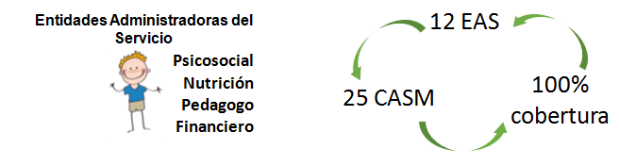
25 Contratos de Aporte
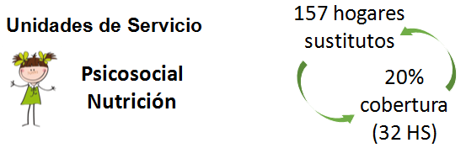

Tabla No. 23. Ejecución de Visitas Regional Boyacá
CASM REGIONAL BOYACA | No. DE CASM POR CENTRO ZONAL | No. DE CASM POR MODALIDAD | % DE CUMPLIMIENTO II SEMESTRE
25  CONTRATOS DE APORTE | TUNJA 2 – CASM 18 | 9 SRPA:  - Prestación de Servicios a la Comunidad, CASM: 258.  - Libertad Asistida Vigilada, CASM: 257.  - Centro Transitorio, CASM: 253.  - Semicerrado Externado SRPA; Jornada Completa, CASM: 259  - Externado RAJ, CASM: 256.  - Internado RAJ, CASM: 255.  - Semicerrado Externado SRPA; Media Jornada, CASM: 260  - CIP, CASM: 254.  - CAE, CASM: 252.  9 RD:  - Centro Juvenil Emiliani, Internado RD, CASM: 250  - Hogar Emiliani, Externado RD, CASM: 269  - Casa Hogar Madre Elisa, Internado RD, CASM: 248  - Colombo Suizo; Externado, CASM: 243  - Fundación Amparo de los Niños, Externado Media Jornada: 237  Externado Jornada Completa: 238  Internado RD: 239  Internado Madres Gestantes y/o Lactantes: 240 | 88 %
25  CONTRATOS DE APORTE | DUITAMA – CASM 2 | 2 RD:  - Fundación para la Rehabilitación y Educación Especial - Superar, CASM: 242  - Fundación Creemos en Ti, CASM: 251 | 100%
25  CONTRATOS DE APORTE | SOGAMOSO – CASM 3 | 3 RD:  - Asociación de Capacitación Infantil – ACISUG, CASM: 241  - Fundación Baudilio Acero, CASM: 244  - Hogar del Niños Jesús, CASM: 246 | 100%
25  CONTRATOS DE APORTE | CHIQUINQUIRA –CASM 2 | 2 RD:  - Amparo Juvenil de Chiquinquira, CASM: 247  - Asociación Pro- Discapacitados - ASPRODIS, CASM: 245 | 100%
TOTAL CONTRATOS | 24 Visitados / 25 CASM |  | 96 %

La realización de la visitas se daba a partir del 11 de Julio de 2016 según directrices de la sede nacional, pero no obstante la situación de orden público del departamento de Boyacá incidió en la ejecución de las mismas. Motivo por el cual se da inicio a las visitas de Seguimiento a la Implementación de Lineamientos “SIL”, en el mes de agosto.

Durante el periodo de Agosto a Noviembre se da inicio al cronograma de visitas planteado por el equipo con el aval de la sede nacional – Dirección de Protección; de los 25 contratos de aporte suscritos entre el ICBF y los operadores de las Entidades Administradoras del Servicio para la Regional Boyacá, se han ejecutado 24 contratos equivalentes al 96% del porcentaje total de cumplimiento, según lo estipulado por la sede Nacional - Dirección de Protección correspondiente a los centros zonales de Sogamoso, Duitama, Chiquinquirá y Tunja 2. El porcentaje restante corresponde a una Entidad Administradora del Servicio perteneciente al centro zonal Tunja 2.

Tabla No. 24. US
CASM REGIONAL BOYACA | Nº TOTAL DE LA MUESTRA SELECCIONADA PARA LA REGIONAL BOYACA | MODALIDAD | PORCENTAJE DE CUMPLIMIENTO II SEMESTRE
157  RESOLUCIONES | 20% (equivalente al 32 unidades de servicio del total de la población) | Hogares Sustitutos | 31% (Equivalente a 9 visitas en el Centro Zonal Tunja 2 y 1 visita al Centro Zonal Sogamoso)

Durante el periodo del mes de julio a agosto de 2016, se ejecutaron 10 visitas de Seguimiento a la Implementación de Lineamiento en Hogares Sustitutos equivalente a un 31% del porcentaje total avalado por Sede Nacional – Dirección de Protección.

4.1.2. PROGRAMA DE ADOPCIONES

El Programa de Adopción busca garantizar la adecuada selección de familias idóneas, preparar y acompañar el proceso de encuentro e integración entre los niños y las familias hasta la sentencia de adopción, verificando el efectivo restablecimiento de derechos a través de los informes de seguimiento post adopción. El Programa está dirigido a niños, niñas y adolescentes en situación de adoptabilidad en firme presentados al comité de adopciones y familias residentes en Colombia y en el exterior postulantes para la adopción.

Tabla No. 25. Adopciones
TIPO DE ADOPCIONES | AÑO 2016
ADOPCIONES POR FAMILIAS COLOMBIANAS | 6
ADOPCIONES POR FAMILIAS EXTRANJERAS | 1
FAMILIAS EN LISTA DE ESPERA | 11
TOTALES | 18
Fuente: Comité de Adopciones

Para la vigencia 2016 se presentaron 18 casos con inscripción en el programa de adopciones.
Aprobación de 6 familias residentes en Colombia e ingreso a listas

Tabla No. 26. Número de Niños, Niñas y Adolescentes Reportados AL COMITÉ
AÑO 2015 | AÑO 2016
12 | 21

Se realiza la inscripción de niños, niñas y adolescentes remitidos por los Centro Zonales y se realiza la asignación dando prelación a familias colombianas. Los niños con características y necesidades especiales se inscriben y se vinculan a las diferentes estrategias que posibilitan la adopción.

Tabla No. 27. Cifras Adopciones 2016
COMITÉS REALIZADOS | No.
NIÑOS, NIÑAS Y ADOLESCENTES REPORTADOS A SEDE NACIONAL DURANTE EL AÑO | 21
FAMILIAS COLOMBIANAS EN LISTA DE ESPERA | 11
ADOPCIONES EN TRÁMITE | 1
PROMEDIO DE DÍAS DESDE EL REPORTE AL COMITÉ HASTA LA ASIGNACIÓN | 2
PROMEDIO DE REUNIONES DE COMITÉ DE ADOPCIONES AL AÑO | 52

Durante el año 2016, se han realizado 52 sesiones de comité de adopciones.

SISTEMA DE RESPONSABILIDAD PENAL PARA ADOLESCENTES –SRPA-

El ICBF atiende a los adolescentes vinculados a procesos judiciales en el SRPA, atendidos con medidas de restablecimiento de derechos, por la presunta comisión de un delito o en apoyo post-egreso cuando han finalizado sus procesos de atención.

Modalidades de Atención:

- Centro Transitorio: Con el fin de que el adolescente pueda estar en un lugar adecuado mientras el fiscal competente resuelve si es procedente presentar el caso ante el juez de garantías, se han creado los centros transitorios en los cuales un adolescente puede permanecer 36 horas de acuerdo con el art. 191 del Código de la infancia y Adolescencia.

- Centro de Internamiento Preventivo: Es el servicio que presta atención a los adolescentes que son remitidos por el juez de control de garantías según los criterios definidos en la ley y donde los adolescentes procesados deben estar separados de los ya sancionados. Este sitio es de carácter cerrado, es la policía de infancia y adolescencia quien velará por la seguridad, el control y la vigilancia, por tratarse de un centro privativo de la libertad. El internamiento preventivo no procederá sino en los casos en que, conforme a la gravedad del delito sería admisible la privación de libertad como medida.

- Prestación de Servicios a la Comunidad: Es la sanción en la cual los adolescentes desarrollan tareas en el medio comunitario del municipio de residencia con la orientación de un profesional. En todo caso, queda prohibido el desempeño de cualquier trabajo que pueda ser peligroso o que entorpezca la educación del adolescente, o que sea nocivo para su salud o para su desarrollo físico, mental, espiritual, moral o social. No podrá exceder los seis meses. Art. 184 Código de Infancia y Adolescencia 1098-2006.

- Libertad Vigilada: Es la concesión de la libertad que da la autoridad judicial al adolescente con la condición obligatoria de someterse a la supervisión, la asistencia, la orientación de un programa especializada. No podrá durar más de dos años. Art. 185 Código de Infancia y Adolescencia 1098-2006.

- Medio Semicerrado – Semi internado: Es la sanción en la cual se desarrolla una jornada integral durante ocho (8) horas diarias. La sanción podrá tener una duración que no exceda los tres (3) años.

- Centro de Atención Especializada: Es el lugar donde son ubicados por orden judicial los adolescentes cuando han sido hallados responsables de la comisión de un delito. Es una sanción privativa de la libertad en medio institucional en la cual permanece el adolescente hasta tanto la sanción cese o se modifique. La sanción podrá tener una duración que no exceda los ocho (8) años.

Tabla No. 28. Modalidades de Atención

MODALIDAD | VIGENCIA 2016
MODALIDAD | CUPOS PROGRAMADOS | CUPOS ATENDIDOS | % EJECUCION | INVERSION
SEMICERRADO - SEMIINTERNADO RESTABLECIMIENTO | 10 | 6 | 60% | 82.524.510,00
SEMICERRADO - SEMIINTERNADO SRPA | 13 | 7 | 54% | 107.285.763,00
SEMICERRADO - INTERNADO RESTABLECIMIENTO | 70 | 70 | 100% | 1.018.763.830,00
CENTRO TRANSITORIO | 5 | 3 | 60% | 85.769.285,00
INTERNAMIENTO PREVENTIVO | 20 | 12 | 60% | 374.097.260,00
CENTRO DE ATENCION ESPECIALIZADA | 85 | 83 | 98% | 1.568.089.435,00
PRESTACIÓN DE SERVICIOS A LA COMUNIDAD | 3 | 3 | 100% | 7.668.168,00
LIBERTAD VIGILADA | 32 | 18 | 56% | 124.743.360,00
TOTAL | 238 | 202 | 85% | 3.368.941.611,00
Fuente. Programación de Metas Sociales y Financieras 2016.

La Regional Boyacá atiende 202 jóvenes vinculados al SRPA con una inversión total de 3.368.941.611.

LOGROS

- Se realizó la instalación del Comité Departamental de Coordinación del SRPA, se implementó el plan de acción el cual fue aprobado y se encuentra en Ejecución.
- Realización del primer seminario departamental del SRPA en la universidad Santo Tomas de Tunja al cual asistieron los diferentes actores del SRPA, Jueces, Fiscales Procuradores, Defensores Públicos, Defensores de Familia Comisarios, Policía de Infancia y adolescencia. Se desarrolló una amplia agenda académica se contó con al presencia del ministro de Justicia, delegados de la Unicef, Fiscalía General de la Nación, Defensoría del Pueblo, Tribunal de Cundinamarca.
- Realización de Seminario en el mes de Junio dirigido a los actores del sistema, donde se logró capacitar a los funcionarios del SRAPA sobre los temas de mayor trascendencia en el SRPA.
- Primer encuentro de familias del SRPA en la ciudad e Duitama donde estuvieron los progenitores de los jóvenes vinculados en las medidas de protección Mesoc en administración de justicia en colaboración con la casa del menor Marco Fidel Suarez con la realización de actividades religiosas, deportivas, culturales las familias compartieron con sus hijos en un espacio de fortalecimiento de vínculos familiares e institucionales. Conto con el acompañamiento de personal del ICBF Terciarios Capuchinos, Arcadia de Duitama, Gobernación de Boyacá.
- Vinculación de varios jóvenes a la Armada Nacional, Ejercito. Los jóvenes sancionados privados de la libertad (Cae) y los jóvenes que se encuentran en protección Mesoc se encuentra vinculados al sistema educativo, varios jóvenes asisten a la universidad, el Sena y otra instituciones de educación Técnica.
- Implementación de la estrategia “Entre las Artes” el cual es una estrategia en convenio con el ministerio de cultura donde designaron un formador para el CAE.
- Implementación de la Estrategia Profamilia: Se implementó el tema de salud sexual y reproductiva y proyectos sueños el cual está siendo realizado por la entidad.
- Los jóvenes vinculados al SRPA en las diferentes modalidades actualmente se encuentran todos vinculados al sistema educativo.

4.1.3. PROGRAMA DE PREVENCIÓN DEL TRABAJO INFANTIL

La Estrategia Nacional para Prevenir y Erradicar las Peores Formas de Trabajo Infantil y Proteger al Joven Trabajador –ENETI-, es la herramienta de política que ha venido orientando las acciones del Gobierno Nacional, Departamental, Distrital y Municipal para atender la problemática en el periodo de 2008 – 2015.

La apuesta del proceso, desarrolla un ejercicio de construcción participativa con el fin de identificar insumos que permitan profundizar en torno a la experiencia del trabajo en territorio durante los últimos años, donde se definió la base a partir de la cual, se inicia el análisis y ajuste de la estructura de la política tomando como referencia los seis (6) ejes ordenadores de la Política Nacional de Infancia y Adolescencia: (1) Arquitectura Institucional y gestión de la política pública; (2) Calidad y cobertura de las atenciones; (3) Promoción y prevención; (4) Participación y movilización social; (5) Gestión de conocimiento y, (6) Seguimiento y evaluación de la política pública.
Con corte al mes de septiembre, EMPI realizo intervención en cinco municipios del departamento. Muzo, Pauna, Chiquinquirá, Santana y Tunja; se detectaron 45 casos de NNA en situación de trabajo infantil los cuales contaron con acciones de fortalecimiento familiar, acciones de restablecimiento de derechos, acciones de articulación interinstitucional. De igual manera se logró la búsqueda del sistema educativo, salud, inclusión en actividades deportivas o recreativas.

Tabla No. 29. Altas Permanencias en Protección
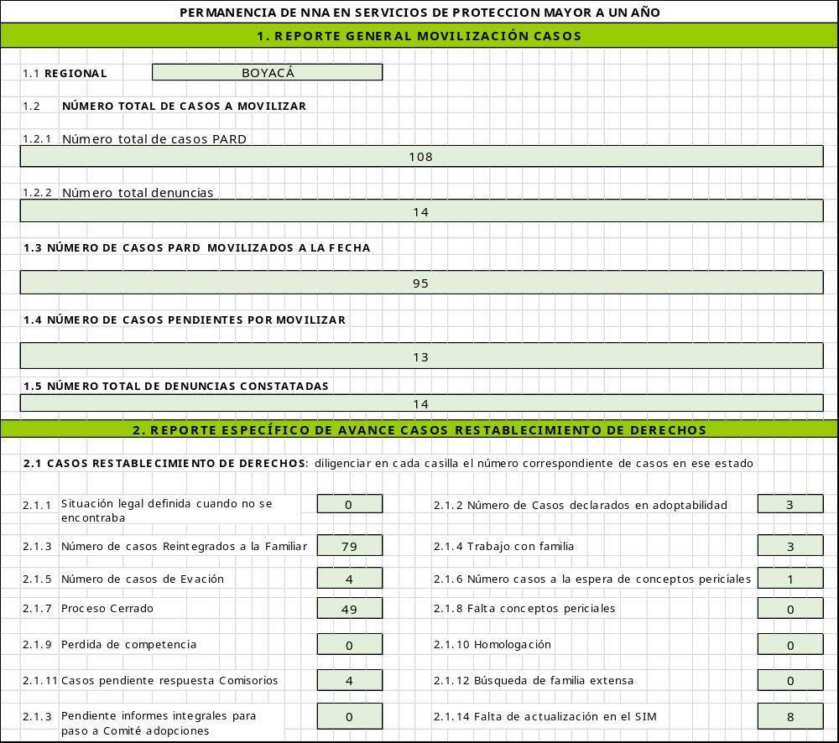

Para la vigencia 2016, a través del aplicativo Sistema de Información Misional, se detectaron 122 casos de niños, niñas y adolescentes con permanencia superior a un año en los servicios de protección de ICBF, provenientes de los 11 Centros Zonales.
Como estrategia se implementó el PLAN DE DESCONGESTION, el cual tiene por objetivo movilizar los casos de niños, niñas y adolescentes que se encuentran bajo protección del ICBF con altas permanencias o sin situación legal definida.

PROYECTOS TRANSVERSALES EN PROTECCIÓN

PROYECTO SUEÑOS OPORTUNIDADES PARA VOLAR

El proyecto de vida se constituye en un proceso continuo durante el ciclo vital del ser humano que integra la historia, el presente y futuro, así como las condiciones contextuales sistémicas que marcan las relaciones y niveles de desarrollo humano.

La construcción de los proyectos de vida, deben permitir a los niños, niñas, adolescentes y jóvenes, tomar decisiones libres e informadas, además del desarrollo de un pensamiento autocrítico, reflexivo y creativo, pensar, sentir y actuar son dimensiones que están en la base del proyecto.

Se están gestionando la expedición de las libretas militares de los jóvenes bajo protección del ICBF, para quienes se encuentran en Adoptabilidad.

se han adelantado acciones ICBF/ASCUN, a fin de que los adolescentes y jóvenes que se encuentran terminando las diferentes carreras sean beneficiados con pasantías en las diferentes entidades, y lograr estas sean pagas y puedan iniciar a obtener recursos económicos, y puedan generar habilidades en las diferentes carreras que están por culminar.

Se han realizado encuentros Pedagógicos desde la SEDE NACIONAL, con los adolescentes y jóvenes que se destacan por su comportamiento y rendimiento académico, socializando experiencias exitosas.

Se han beneficiado 6 adolescentes y jóvenes con la estrategia Jóvenes en acción, quienes han cumplido con los requisitos.

La joven HGJO estudiante de 10 semestre de trabajo Social, realizó Talleres Socio ocupacionales, con adolescentes y jóvenes ubicados en otras Instituciones con el fin de fortalecer cada una de las habilidades, sociales, comunicativas e interpersonales, logrando al final el objetivo planteado. Obteniendo una remuneración económica por ASCUN. El día 28 de octubre presentó sustentación de Tesis obteniendo una NOTA de: 4.7.

Para el mes de diciembre se tiene proyectado el grado de tres jóvenes así:
IBP: Licenciatura en Educación Física y Recreación
HIT: Trabajo Social
KPO: Psicología
En el mes de octubre de 2016, la SEDE DE LA DIRECCION GENERAL, en conjunto con la Dirección de protección celebraron en Cartagena los 15 años de las niñas y adolescentes que han presentado un grado alto de compromiso y responsabilidad en cada una de las tareas asignadas, por lo que participaron dos adolescentes del centro zonal Duitama.

Convenio DIMAYOR
El ICBF, tiene convenio con la Dimayor; con el fin de motivarlos a que asistan al Estadio a ver jugar los diferentes partidos para los cuales han sido invitados.
En este convenio han Participado los siguientes centros zonales:
CENTRO ZONAL TUNJA 2: Instituciones Madre Elisa Siervas de la madre de Dios, orden de los clérigos regulares Somascos y Terciarios Capuchinos
CENTRO ZONAL CHIQUINQUIRA: Institución El Amparo Juvenil de Chiquinquirá. Han participado un total de 345 niños, niñas, adolescentes y jóvenes.

CAPITULO IV: INDICADORES Y SIGE – SISTEMA INTEGRADO DE GESTIÓN

Se continúa con la implementación y sostenibilidad del Sistema Integrado de Gestión en sus cuatro ejes Calidad, Ambiental, Seguridad y Salud en el Trabajo y Seguridad de la información.
- Aumentando la satisfacción de nuestros Niños, Niñas, Adolescentes y Familias Colombianas “CALIDAD”
- Manteniendo una comunicación asertiva con la comunidad y partes interesadas y articulando acciones que permitan prevenir y/o mitigar los impactos ambientales generados en la prestación del Servicio Público de Bienestar Familiar “AMBIENTAL”
- Realizando gestión para la prevención y disminución de incidentes, accidentes, lesiones y enfermedades laborales y comprometidos con la seguridad y salud en el trabajo buscamos convertir al ICBF Regional Boyacá en el mejor lugar para trabajar “SGST”
- Administrando adecuadamente la información para protegerla y preservarla garantizando su confidencialidad y disponibilidad en el marco de la operación de sus procesos y en cumplimiento de los requisitos legales y reglamentarios a través de gestión de riesgos e implementación de mecanismos de seguridad físicos y lógicos, “SEGURIDAD DE LA INFORMACIÓN”

La Regional Boyacá en el mes de marzo logró la renovación del Certificado de su Sistema de Gestión de la Calidad bajo las normas NTC ISO 9001:2008 y NTC GP 1000:2009
Seguimos trabajando en implementar y mantener una excelente actitud y avanzar por fortalecer la cultura de la calidad, la mejora continua y la innovación, para hacer del ICBF una entidad más eficiente, moderna, competitiva y de clase mundial, que responda con oportunidad a las necesidades y expectativas de la niñez y la familia, con el firme propósito de cambiar el mundo de las nuevas generaciones colombianas.

- INDICADORES

  - PROCESO RELACIONADO CON EL CIUDADANO

Tabla No. 30. Porcentaje de Denuncias PARD, Constatadas Oportunamente
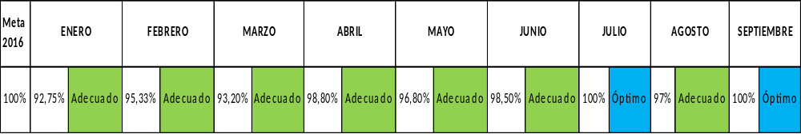
Gráfico 4. Porcentaje de Denuncias
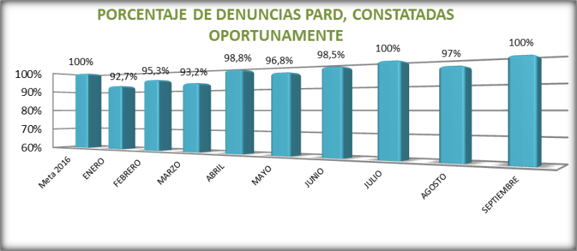

Las denuncias que se reciben en la Regional, se registran, direccionaron y se hace la constatación dentro de los términos establecidos por ley, logrando una adecuada y eficiente gestión Regional en cuanto a este indicador. A veces se ve afectado por la falta de datos para constatar la denuncia.

Tabla No. 31. Porcentaje de Quejas, Reclamos y Sugerencias solucionados Oportunamente
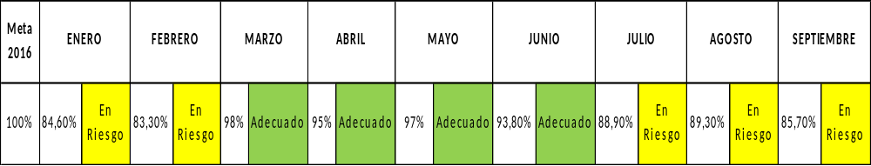

Gráfico 5. Porcentaje de QRS Solucionados Oportunamente
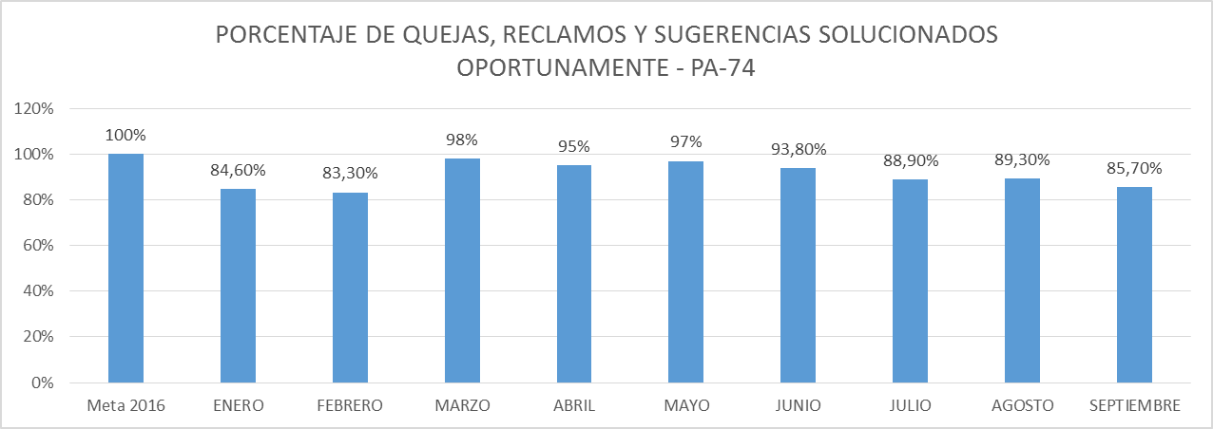

Los bajos resultados del indicador obedecen a: Inoportunidad en el registro de actuaciones en SIM a pesar de las alertas que se generan desde el nivel nacional y regional los profesionales no realizan el registro oportuno en la herramienta tecnológica.

Tabla No. 32. Porcentaje Cumplimiento Compromisos Formulados en las Mesas Públicas y Rendición de Cuentas
META 2016 | SEPTIEMBRE
100% | 71,40% | Adecuado

Gráfico 6. Porcentaje de Cumplimiento de Compromisos Formulados en las MP y RPC
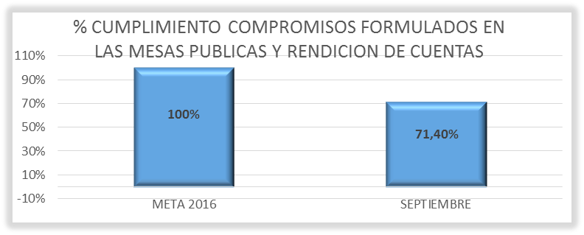
En el primer semestre no se realizaron eventos de mesas públicas, ni audiencia de rendición pública de cuentas. En el último trimestre se desarrollaron mesas públicas en: C.Z. Moniquirá, municipio de Arcabuco; los temas trabajados fueron programas de primera infancia, se desarrolló la mesa pública de Bienestarina en los municipios de Chiquinquirá, Tunja y Duitama.

  - PROCESO MEJORA E INNOVACION

Tabla No. 33. Acciones Correctivas Cerradas
META 2016 | MARZO |  | JUNIO |  | SEPTIEMBRE
85% | 81,80% | Adecuado | 78,90% | Adecuado | 80% | Adecuado

Gráfico 7. Acciones Correctivas Cerradas
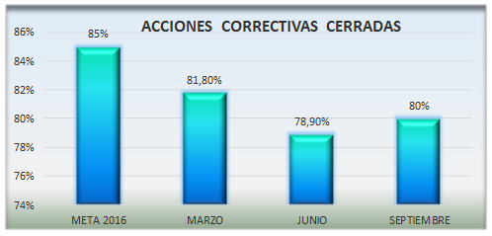

No gestión oportuna por parte de los responsables de los procesos y de los colaboradores a quienes se les asigna las tareas en los planes de tratamiento.
Tabla No. 34. Porcentaje de Cierre de Servicio No Conforme
META 2016 | MARZO |  | JUNIO
100% | 100% | Óptimo | 100% | Óptimo

Gráfico 8. Porcentaje de Cierre de Servicio No Conforme
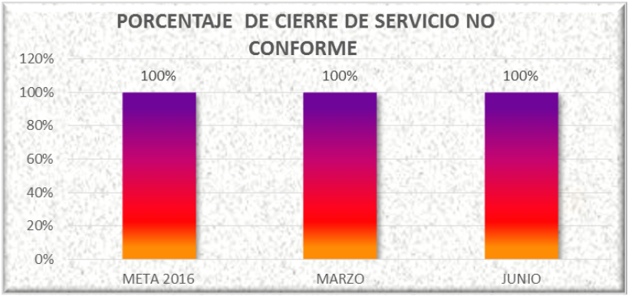

La periodicidad del indicador es trimestral, para el período de septiembre no se formularon servicios no conformes.

  - PROCESO COORDINACION Y ARTICULACION DEL SNBF Y AGENTES

Tabla No. 35. Número de Municipios y Departamento Asistidos Técnicamente en Gestión de la Política Pública de Primera Infancia, Infancia, Adolescencia y Fortalecimiento Familiar.
META 2016 | MARZO |  | JUNIO |  | SEPTIEMBRE
100% | 100% | Óptimo | 100% | Óptimo | 100% | Óptimo

Gráfico 9. Asistencia Técnica en Política Pública de Primera Infancia, Infancia, Adolescencia y FF
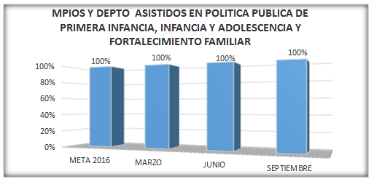
En el marco del convenio 1614 de 2015 suscrito entre ICBF-UNICEF Y SAVE THE CHILDREN, se brindó asistencia técnica a los 122 municipios adscritos a la Regional y Departamento, para la inclusión de los temas de primera infancia, infancia, adolescencia y fortalecimiento familiar en los planes de desarrollo.

Tabla No. 36. Entidades Territoriales con Acompañamiento en la Implementación de La Ruta Integral de Atención
META 2016 | SEPTIEMBRE
100% | 100% | Óptimo

Gráfico 10. Acompañamiento en la Implementación de La Ruta Integral de Atención
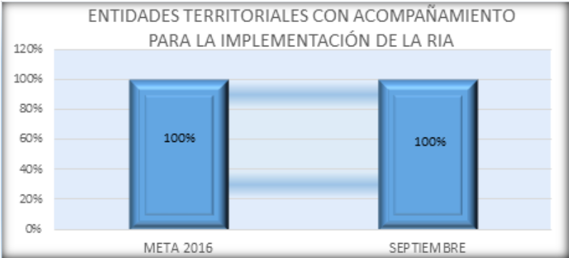

En el marco del convenio con Fundación PLAN se brinda asistencia técnica a los 16 municipios focalizados durante la vigencia 2016. Se realiza el análisis sobre el estado actual de la gestión de la política pública de primera infancia y la inclusión de los temas de primera infancia en los planes de desarrollo territorial.

Tabla No. 37. Número de Municipios y Departamento Monitoreados en la Operación de los CPS
META 2016 | JUNIO |  | SEPTIEMBRE
100% | 100% | Óptimo | 100% | Óptimo

Gráfico 11. Municipios y Departamento Monitoreados en la Operación de los CPS
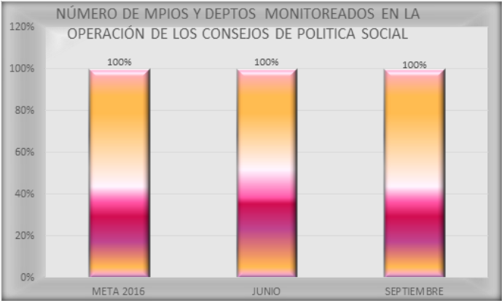

En el semestre se brindó asistencia técnica directa a los 122 municipios adscritos a la Regional en lo relativo al funcionamiento de los CPS y a las instancias de desarrollo técnico y operativo en el marco del Manual Operativo del SNBF. De manera permanente y continua se ha brindado acompañamiento directo a los municipios y departamento para garantizar que estas instancias operen atendiendo lo establecido en el código de la infancia y adolescencia.
  - PROCESO PROMOCIÓN Y PREVENCIÓN

Tabla No. 38. Número de Niños y Niñas Atendidos en HCB Tradicionales
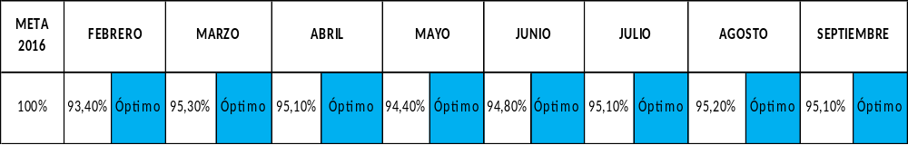

Gráfico 12. Niños y Niñas Atendidos en HCB Tradicionales
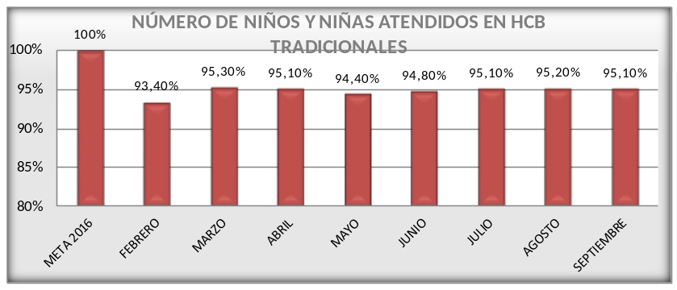

El resultado óptimo en el indicador durante la vigencia, representa que se ha venido dando cumplimiento en la atención a los niños y niñas, a través de los Hogares Comunitarios de Bienestar.

Tabla No. 39. Número de NNA Participantes en el Programa Generaciones Con Bienestar
META 2016 | JUNIO |  | JULIO |  | AGOSTO |  | SEPTIEMBRE
100% | 100% | Óptimo | 100% | Óptimo | 100% | Óptimo | 93,80% | Adecuado

Gráfico 10. Número de NNA Participantes en el Programa Generaciones Con Bienestar
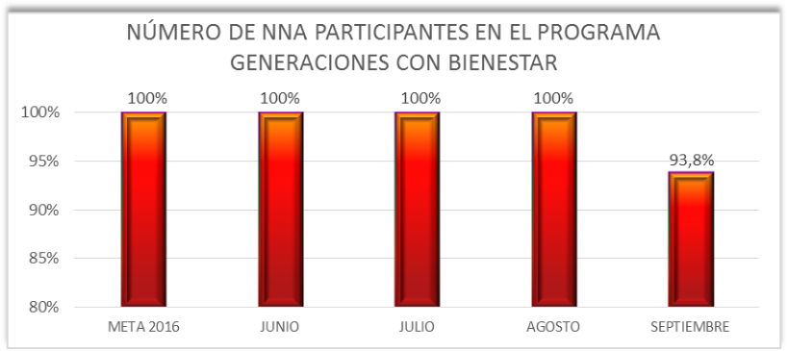
Se mantiene la participación de niños, niñas y adolescentes en edades comprendidas entre 6 y 17 años en todas las modalidades del programa.

Tabla No. 40. Número de Niños y Niñas Atendidos en el Marco de la Atención Integral
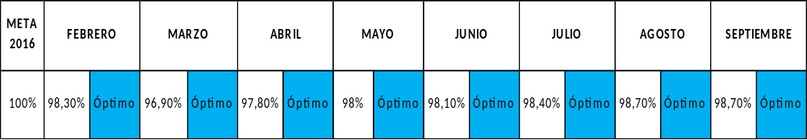
Gráfico 14. Número de Niños y Niñas Atendidos en el Marco de la Atención Integral
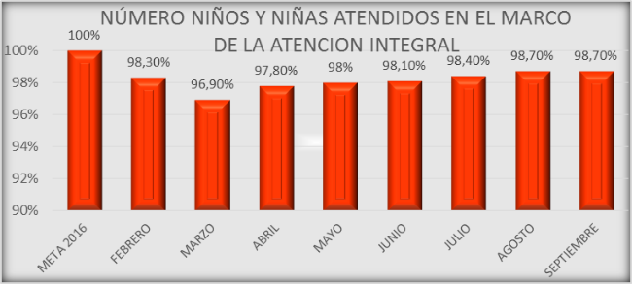

A pesar de las bajas coberturas que se presentan, cabe resaltar que el indicador se mantiene en nivel Óptimo, se continúa con retroalimentación en las mesas de primera infancia con personerías, Comisarias de Familia y Juntas de Acción Comunal, para tratar de focalizar población que cubra los cupos existentes.

  - PROCESO DE PROTECCIÓN

Tabla No. 41. Porcentaje de Adolescentes y Jóvenes declarados en Adoptabilidad Vinculados a Procesos de Formación y Educación Superior
META 2016 | MARZO |  | JUNIO |  | SEPTIEMBRE
100% | 96,20% | Adecuado | 96% | Adecuado | 96% | Adecuado

Gráfico 15. Adolescentes y Jóvenes declarados en Adoptabilidad en Procesos de Formación y Educación Superior
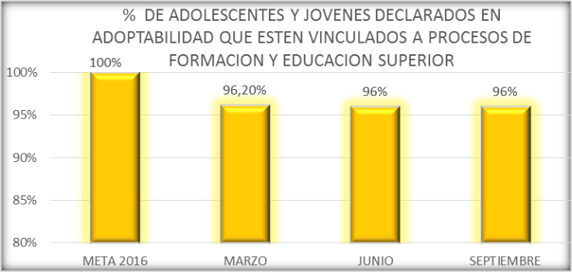
Se encuentran 25 jóvenes inscritos a programas “Proyectos sueños” en el componente de educación. Se brinda orientación, apoyo y seguimiento, mediante correos electrónicos y telefónicamente a profesionales de cada uno de los centros zonales.
CAPITULO V: RENDICIÓN DE CUENTAS Y LAS MESAS PÚBLICAS

5.1. ARTICULACIÓN DEL SISTEMA NACIONAL DE BIENESTAR FAMILIAR - SNBF

Objetivo: Concertar e implementar mecanismos de articulación de planes, políticas y programas, que contribuyan a impulsar el desarrollo coordinado de los actores del SNBF, con el fin de optimizar los recursos y racionalizar las acciones para la efectiva formulación, gestión, ejecución y evaluación de las políticas públicas y la prestación del servicio público de bienestar familiar; en favor de la Infancia, adolescencia y familia para la garantía integral y restablecimiento de sus derechos.

5.1.1. ASISTENCIA TÉCNICA EN LA FORMULACIÓN DE PLANES DE DESARROLLO MUNICIPAL Y DEPARTAMENTAL EN LO RELACIONADO CON LA INCLUSIÓN DE LOS TEMAS DE PRIMERA INFANCIA, INFANCIA, ADOLESCENCIA Y FORTALECIMIENTO FAMILIAR.

En el marco del convenio 1614 de 2015, suscrito entre el Instituto Colombiano de Bienestar Familiar, UNICEF y la Fundación Save The Children Colombia, se acompañó técnicamente a los nuevos equipos de gobierno en los 122 municipios y departamento, en la estrategia de fortalecimiento de capacidades a las entidades territoriales para la incidencia en la formulación de los Planes de Desarrollo municipal y departamental, en temas de primera infancia, infancia, adolescencia y fortalecimiento familiar.

- En la fase de alistamiento para integrar el territorio con los objetivos del Convenio 1614, como primera medida se identificaron los actores, en términos de organizaciones de la sociedad civil (que ya venían adelantando procesos de acompañamiento al departamento en su conjunto), y actores institucionales.
- En la alistamiento institucional, con el fin de integrar los objetivos propuestos en el Convenio 1614, como primera tarea se planteó la identificación de los actores y aliados estratégicos en los territorios, es decir, todas aquellas organizaciones de la sociedad civil e instituciones que de una, u otra manera contribuyen y están interesados en el desarrollo económico y social de los habitantes, como es el equipo de gobierno municipal, conformado por los secretarios del despacho y demás funcionarios, los referentes regionales, zonales y coordinadores de los centros zonales del ICBF.
- Mediante la articulación de estos actores y el apoyo de los asesores territoriales del SNBF, se llegó de manera directa a los alcaldes como máximo orientador de la planeación en su municipio y responsable de la formulación de los planes de desarrollo. De esta manera se concibió la estrategia para la realización de un taller departamental, con el objetivo de establecer contacto directo con la administración local, específicamente, con los alcaldes y los formuladores contratados o encargados de la elaboración del Plan de Desarrollo, para darles a conocer de primera mano los lineamientos para inclusión de la primera infancia, la infancia, la adolescencia y el fortalecimiento familiar, elaborados por la Mesa Técnica Nacional, los objetivos y alcance del convenio 1614 y las metodologías del kit territorial como herramienta de formulación, elaborado por el DNP, en el marco de la autonomía que las entidades territoriales tienen en materia de planeación del desarrollo económico, social y de la gestión ambiental.
- El taller referenciado se llevó a cabo el 23/02/2016 en la ciudad de Paipa, donde asistieron 145 personas. De los 123 municipios del departamento asistieron 84, de los cuales 32 se encuentran dentro del convenio 1614.
- Otra actividad que se desarrolló a nivel departamental fue la capacitación a los presidentes de los concejos municipales del departamento de Boyacá, con el fin de orientarlos en la revisión y evaluación de los Planes de Desarrollo en los temas de construcción de paz, primera infancia, infancia, adolescencia, familia y grupos vulnerables 2016 – 2019.
- Se entregó lineamiento a los 122 Concejos Municipales y Asamblea Departamental, donde también se incidió de manera directa, encontrándose gran receptividad en estos espacios.

RESULTADOS
- Inclusión de los temas de primera infancia, infancia, adolescencia y familia en los 122 Planes de Desarrollo Municipal y en el Plan de Desarrollo Departamental.
- Inclusión de la política pública de infancia y adolescencia en los planes de desarrollo.

DIFICULTADES
Se identificaron las siguientes dificultades
- Las administraciones municipales contrataron asesores externos para la formulación del plan de desarrollo, quienes en la mayoría de los casos se apartaron del lineamiento del ICBF.
- La llegada a territorio falló en términos de tiempo ya que debió realizarse desde el primer mes del año.

5.1.2. LIQUIDACIÓN CONVENIOS MARCO.

En el último trimestre de 2015 se inició el proceso de liquidación de los convenios marco interadministrativos, suscritos en la vigencia 2012 con 107 municipios del departamento, con el objeto de Aunar, articular y coordinar esfuerzos, recursos humanos, técnicos, tecnológicos: logísticos y financieros, entre el ICBF y los municipios para el diseño, implementación y ejecución de una Política Publica prioritaria y diferencial de primera infancia, infancia, adolescencia y familia, que incorpore planes, programas, proyectos y acciones para garantizar el desarrollo y la protección integral de los niños, niñas, adolescentes y jóvenes, así como el bienestar de las familias en el marco del Sistema Nacional de Bienestar Familiar.

RESULTADOS
106 actas de liquidación, informes de supervisión y evidencias de ejecución a satisfacción, los cuales se encuentran en la dirección de contratación de la Sede Nacional.
1 Acta de liquidación que se encuentra al despacho del Dr. Pablo Cepeda, Alcalde de Tunja para su respectiva firma.
De esta manera se da por terminado el proceso de liquidación de los convenios marco vigencia 2012.

DIFICULTADES:
- Algunos mandatarios desconocían el convenio en su integridad.
- El proceso no fluyó adecuadamente en algunos municipios y CZ

5.1.3. APOYO Y SEGUIMIENTO A LA IMPLEMENTACIÓN DE LAS RUTAS DE ATENCIÓN INTEGRAL RIA

El departamento de Boyacá cuenta con 16 rutas municipales y una departamental. La construcción de las Rutas de Atención Integral a la Primera Infancia (RIA), inicia en el mes de julio de 2015, con la presentación de los avances y la socialización de las experiencias demostrativas que se han implementado en cada uno de los entes territoriales. Al respecto, se viene realizando armonización de la RIA con la ley de primera infancia (1804 de 2016).

Tabla No. 32.
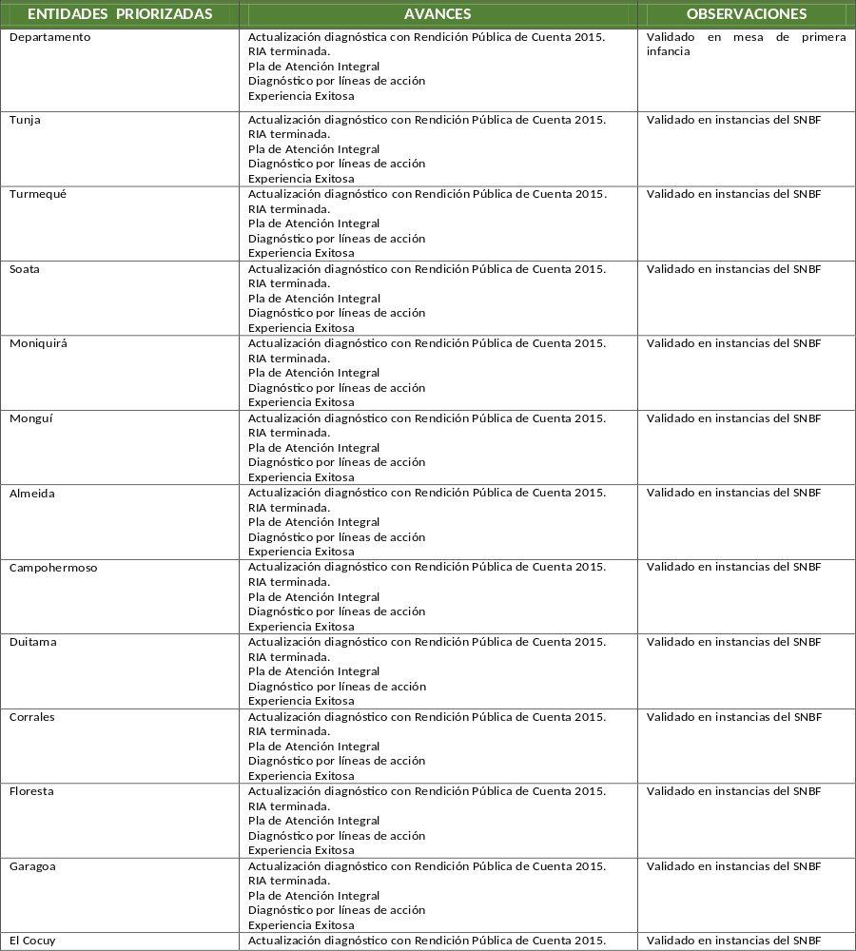
Durante el mes de septiembre y octubre se ha venido apoyando los siguientes municipios en lo relacionado con la construcción de la RIA en 9 municipios priorizados en alianza con la gobernación de Boyacá, en la estrategia de dotar los municipios de capacidad instalada para la formulación de la política pública de primera infancia 1804 de 2016.
- Firavitoba,
- Ramiriquí
- Iza,
- Nobsa,
- Tibasosa,
- Arcabuco
- Combita
- Ventaquemada
- Toca

5.1.4. ASISTENCIA TÉCNICA Y ACOMPAÑAMIENTO A LOS CONSEJOS DE POLITICA SOCIAL

En este sentido, en el mes de junio de 2016, se envió informe a la Dra. Ilva Miryam Hoyos, Procuradora General para la defensa de los niños, las niñas y los adolescentes, el informe que da cuenta del cumplimiento de las sesiones del CPS, siendo la excepción 4 municipios del departamento.

Durante la vigencia 2016, se ha venido acompañando la Gobernación de Boyacá para lograr una buena gestión del CPS. En este sentido, se han realizado distintas jornadas de capacitación con el equipo técnico, brindándoles capacitación en los siguientes temas:
- Módulo de Información Territorial. MIT
- Funcionamiento de los Consejos de Política Social
- Sistema Nacional de Bienestar Familiar
- Construcción de Agenda Política
- Plan de Acción del CPS
En el ámbito municipal se brindó asistencia técnica directa a los 122 municipios del departamento a través de encuentros zonales y en instancias del SNBF como CPS y Mesas de Infancia y Adolescencia.

5.1.5. SEGUIMIENTO A LA IMPLEMENTACIÓN DE LA POLIITCA PÚBLICA DE INFANCIA Y ADOLESCENCIA

La Política Pública (PP) en el departamento de Boyacá se encuentra formulada en los 122 municipios y el Departamento. A la fecha se encuentra en proceso de adopción e implementación.
En el proceso de acompañamiento territorial durante 2016, en los temas de plan de desarrollo, se incluyó la reformulación de la política en la mayoría de los municipios del departamento.
Frente al seguimiento a otras políticas priorizadas en los planes de desarrollo durante el mes de septiembre y octubre se realizó seguimiento a la inclusión de otras políticas públicas en los planes de desarrollo encontrándose que los entes territoriales incluyeron:
PP de Prevención del embarazo en adolescentes: 45
PP de primera infancia 82
PP Seguridad alimentaria: 67
PP Responsabilidad penal para adolescentes: 50
PP Trabajo infantil: 58
PP Explotación sexual: 23
PP de prevención del reclutamiento: 14
PP Fortalecimiento de las mesas de participación de NNA: 7
PP Lucha contra la trata de personas: 2
La siguiente figura refleja el estado actual de las PPs priorizadas por los municipios en sus respectivos planes de desarrollo.

Gráfico 16. Políticas Priorizadas en Planes de Desarrollo
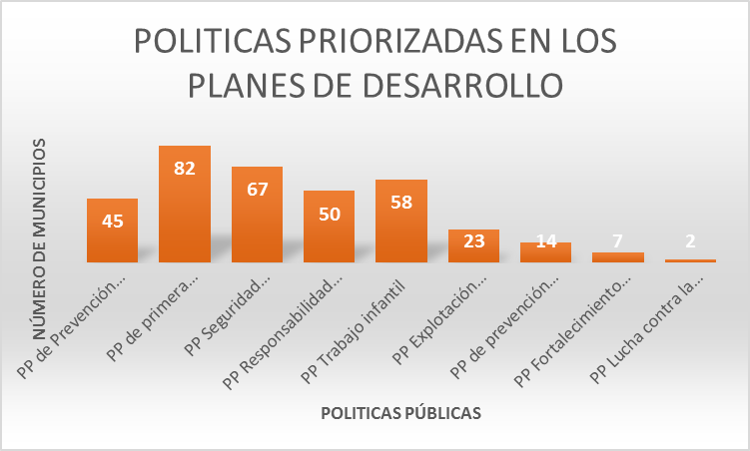
Elaboración propia a partir del análisis en los planes de desarrollo municipal período 2016-2019

5.1.6. COORDINACIÓN DE LA MESA DE INFANCIA, ADOLESCENCIA y FORTALECIMIENTO FAMILIAR.

Desde la Dirección Regional se ha venido coordinando de la mesa de Infancia, Adolescencia y Fortalecimiento Familiar. En este sentido se realizó durante los días 17 y 18 de julio de 2015 una sesión que convocó a los distintos actores que tienen que ver con la garantía de derechos de la infancia, la adolescencia y el fortalecimiento de la familia.

Durante la sesión, se analizó una propuesta actualización del acto administrativo de conformación del comité departamental de infancia, adolescencia, juventud y familia; así mimos se contempló la unificación de ordenanzas departamentales de las políticas públicas de primera infancia, adolescencia, juventud y familia; se realizó el mapa de actores estatales- revisión y validación y se validó el plan de acción mesa infancia, segundo semestre 2015 y se propusieron acciones de seguimiento a compromisos.
Durante la vigencia 2016, se han llevado a cabo dos sesiones desarrollada en día 28 de marzo y el 03 de junio. Durante la sesión del día 28 se presenta el portafolio de servicios del ICBF, se presentan los retos o prioridades del plan de desarrollo departamental en lo relacionado con la infancia, la adolescencia y la familia, así se presenta una propuesta del plan de acción de la mesa para la vigencia.
La sesión del día 03 de marzo se orientó a la construcción colectiva del plan de acción en el marco del Manual Operativo del SNBF y de las prioridades del Plan de Desarrollo Departamental.

5.1.7. SEGUIMIENTO A LOS RECURSOS CONPES PARA LA PRIMERA INFANCIA

La Constitución Política de Colombia, art 357, en armonía con la ley 1176 de 2007 artículo 28, establecen que el crecimiento porcentual de la economía nacional por encima del 4% durante cada vigencia son incorporados al Sistema General de Participaciones (SGP), con destino a la atención integral a la primera infancia. En este sentido, se han expedido los CONPES Sociales 115 del 23 de junio de 2008, 123 del 27 de abril de 2009, 152 del 14 de junio de 2012, 162 del 14 de marzo de 2013, 181 del 26 de junio de 2015.

De acuerdo a lo señalado en estos documentos CONPES, el ICBF brinda asesoría técnica y realiza monitoreo y seguimiento a las inversiones de las entidades territoriales en infraestructura, financiadas con los recursos del SGP para la atención integral de la primera infancia.
De acuerdo a lo anterior, se está realizando monitoreo a la ejecución de estos recursos para determinar el estado actual de las inversiones, así como brindar el acompañamiento que las entidades territoriales requieran. En este sentido, se envió una circular acompañada de un instrumento de verificación y evaluación del estado actual de los recursos CONPES desde la vigencia 2008 a 2015.

RESULTADOS GENERALES

Se cuenta con respuesta de 82 municipios los cuales han hecho sus inversiones en primera infancia de conformidad con el respectivo CONPES.

Las principales inversiones se han orientado a dotaciones en CDI, Hogares comunitarios, jardines infantiles, bibliotecas y construcción de espacios lúdicos recreativos para la primera infancia.
Con respecto al CONPES 3861 de 2016, se brindó asistencia técnica a los municipios para su correcta ejecución.

Se continúa con la implementación y sostenibilidad del Sistema Integrado de Gestión en sus cuatro ejes Calidad, Ambiental, Seguridad y Salud en el Trabajo y Seguridad de la información.
- Aumentando la satisfacción de nuestros Niños, Niñas, Adolescentes y Familias Colombianas “CALIDAD”
- Manteniendo una comunicación asertiva con la comunidad y partes interesadas y articulando acciones que permitan prevenir y/o mitigar los impactos ambientales generados en la prestación del Servicio Público de Bienestar Familiar “AMBIENTAL”
- Realizando gestión para la prevención y disminución de incidentes, accidentes, lesiones y enfermedades laborales y comprometidos con la seguridad y salud en el trabajo buscamos convertir al ICBF Regional Boyacá en el mejor lugar para trabajar “SGST”
- Administrando adecuadamente la información para protegerla y preservarla garantizando su confidencialidad y disponibilidad en el marco de la operación de sus procesos y en cumplimiento de los requisitos legales y reglamentarios a través de gestión de riesgos e implementación de mecanismos de seguridad físicos y lógicos, “SEGURIDAD DE LA INFORMACIÓN”

La Regional Boyacá en el mes de marzo logró la renovación del Certificado de su Sistema de Gestión de la Calidad bajo las normas NTC ISO 9001:2008 y NTC GP 1000:2009

CONCLUSIONES

Seguimos trabajando en implementar y mantener una excelente actitud y avanzar por fortalecer la cultura de la calidad, la mejora continua y la innovación, para hacer del ICBF una entidad más eficiente, moderna, competitiva y de clase mundial, que responda con oportunidad a las necesidades y expectativas de la niñez y la familia, con el firme propósito de cambiar el mundo de las nuevas generaciones Colombianas.



